Российская Федерация
Иркутская область
Нижнеилимский муниципальный район
АДМИНИСТРАЦИЯ
РУДНОГОРСКОГО ГОРОДСКОГО ПОСЕЛЕНИЯ

ПОСТАНОВЛЕНИЕ

От «14» ноября 2022 г. № 190
р.п. Рудногорск

«Об утверждении актуализированной
схемы водоснабжения и водоотведения
муниципального образования «Рудногорское
городское поселение»»

В соответствии с Федеральным законом от 06.10.2003 года № 131-ФЗ «Об общих принципах организации местного самоуправления в Российской Федерации», Федеральным законом от 27.07.2010 года № 190-ФЗ «О теплоснабжении» (с изменениями на 18.03.2020г.), постановлением Правительства Российской Федерации от 22.02.2012 года № 154 «О требованиях к схемам теплоснабжения, порядку их разработки и утверждения», руководствуясь Уставом Рудногорского муниципального образования:

ПОСТАНОВЛЯЕТ:

- Утвердить прилагаемую актуализированную схему теплоснабжения муниципального образования «Рудногорское городское поселение» согласно приложения 1.
- Настоящее постановление опубликовать и разместить на официальном сайте администрации Рудногорского городского поселения Нижнеилимского муниципального района.
- Постановление вступает в силу со дня официального опубликования.
- Контроль за исполнением настоящего постановления оставляю за собой.

Глава Рудногорского
городского поселения А.Е. Быков

Рассылка: в дело – 1
Приложение
к постановлению администрации
Рудногорского городского поселения
от 14 ноября 2023 г. № 190

АКТУАЛИЗАЦИЯ
СХЕМЫ ВОДОСНАБЖЕНИЯ И ВОДООТВЕДЕНИЯ
МУНИЦИПАЛЬНОГО ОБРАЗОВАНИЯ
РУДНОГОРСКОЕ ГОРОДСКОЕ ПОСЕЛЕНИЕ НИЖНЕИЛИМСКОГО РАЙОНА
ИРКУТСКОЙ ОБЛАСТИ
НА ПЕРИОД ДО 2028 ГОДА

Утверждено
Постановлением администрации
МО «Рудногорское городское поселение»
№ 190 «14» ноября 2022 г.

АКТУАЛИЗАЦИЯ
СХЕМЫ ВОДОСНАБЖЕНИЯ И ВОДООТВЕДЕНИЯ
МО РУДНОГОРСКОЕ ГОРОДСКОЕ ПОСЕЛЕНИЕ
НИЖНЕИЛИМСКОГО РАЙОНА ИРКУТСКОЙ ОБЛАСТИ
НА ПЕРИОД ДО 2028 ГОДА

2022 г.

Оглавление

Введение 7-8
- Краткое описание п. Рудногорск 8-10
- Система водоснабжения 11-72
  - Существующее положение в сфере водоснабжения муниципального образования 11-60
    - Структура системы водоснабжения 11
    - Описание состояния существующих источников водоснабжения и водозаборных сооружений 11-22
    - Описание существующих сооружений очистки и подготовки воды, включая оценку соответствия применяемой технологической схемы требованиям обеспечения нормативов качества о определения существующего дефицита (резерва) мощностей 23-29
    - Описание технологических зон водоснабжения 29
    - Описание состояния и функционирования существующих насосных станций 30
    - Описание состояния и функционирования водопроводных сетей систем водоснабжения, включая оценку амортизации сетей и определения возможности обеспечения качества воды в процессе транспортировке 31-56
    - Описание территорий поселка Рудногорск, неохваченных централизованных системой водоснабжения 57
    - Описание существующих технических и технологических проблем в водоснабжении поселка 57-60
  - Существующие балансы производительности сооружений системы водоснабжения и потребления воды и дельное водопотребление 60-68
    - Общий водный баланс подачи и реализации воды 60-61
    - Структурный баланс по группам потребителей 61-62
    - Сведения о действующих нормах удельного водопотребления населения и о фактическом удельном водопотреблении 62-66
    - Описание системы коммерческого приборного учета воды, отпущенной из сетей абонентам и анализ планов по установке приборов учета 66-67
    - Анализ резервов и дефицитов производственных мощностей системы водоснабжения поселения 68
  - Перспективное потребление коммунальных ресурсов в сфере водоснабжения 68-69
    - Сведения о фактическом и ожидаемом потреблении воды 68
    - Сведения о фактических и планируемых потерях воды при транспортировке 68-69
  - Предложения по строительству, реконструкции и модернизации объектов системы водоснабжения 69
    - Сведения об объектах, предлагаемых к новому строительству 69
    - Сведения о действующих объектах, предлагаемых к реконструкции для обеспечения перспективной подачи в сутки максимального водопотребления 69
    - Сведения о действующих объектах, предлагаемых к выводу из эксплуатации 69
  - Предложения по строительству, реконструкции и модернизации линейных объектов централизованных систем водоснабжения 69-72
2.5.1 Сведения о реконструируемых и предлагаемых к новому строительству магистральных водопроводных сетях, обеспечивающих перераспределение основных потоков из зон с избытком в зоны с дефицитом производительности сооружений 69
2.5.2. Сведения о реконструированных и предлагаемых к новому строительству магистральных водопроводных сетях, для обеспечения перспективных изменений объема водоразбора во вновь осваиваемых районах поселения под жилищную, комплексную застройку 69-70
2.5.3. Сведения о реконструируемых и предлагаемых к новому строительству магистральных водопроводных сетей для перераспределения технологических зон 70
2.5.4. Сведения о реконструируемых и предлагаемых к новому строительству магистральных водопроводных сетях для обеспечения нормативной надежности водоснабжения и качества подаваемой воды 70
2.5.5. Сведения о реконструируемых участках водопроводной сети, подлежащих замене в связи с исчерпанием эксплуатационного ресурса 70
2.5.6. Сведения о новом строительстве и реконструкции насосных станций 70
2.5.7. Сведения о новом строительстве и реконструкции резервуаров и водонапорных башен
70
2.5.8. Сведения о развитии систем диспетчеризации, телемеханизации и систем управления режимами водоснабжения 71
2.5.9. Сведения о развитии системы коммерческого учета водопотребления 71-72
2.6. Экологические аспекты мероприятий по строительству и реконструкции объектов централизованной системы водоснабжения 72-73
2.6.1. Сведения о мерах по предотвращению вредного воздействия на водный бассейн предлагаемых к новому строительству и реконструкции объектов централизованной системы водоснабжения при утилизации промывных вод 72-73
2.6.2. Сведения по предотвращению вредного воздействия на окружающую среду при реализации мероприятий по снабжению и хранению химических реагентов, используемых в водоподготовке (хлор и др.) 73
2.7. Оценка капитальных вложений в новое строительство, реконструкцию и модернизацию объектов централизованных систем водоснабжения 73-74
3. Система водоотведения 74-90
3.1. Существующее положение в сфере водоотведения поселка Рудногорск 74-84
3.2. Существующие балансы производительности сооружений системы водоотведения 84
3.2.1. Баланс поступления сточных вод в централизованную систему водоотведения, с выделением видов централизованных систем водоотведения по бассейнам канализирования очистных сооружений и прямых выпусков 84
3.2.2. Оценка фактического притока неорганизованного стока по бассейнам канализирования очистных сооружений и прямых выпусков 85
3.2.3. Описание системы коммерческого учета принимаемых сточных вод и анализ планов по установке приборов учета 85
3.2.4. Результаты анализа ретроспективных балансов поступления сточных вод в централизованную систему водоотведения по бассейнам канализирования очистных сооружений и прямых выпусков и расчетным элементам территориального деления, с выделением зон дефицитов и резервов в каждой из рассматриваемых территориальных зон 88-86
3.2.5. Результаты анализа гидравлических режимов и режимов работы элементов централизованно системы водоотведения (насосных станций, канализационных сетей), обеспечивающих транспортировку сточных вод от самого удаленного абонента до очистных сооружений и характеризующих существующие возможности передачи сточных вод на очистку 86
3.2.6. Анализ резервов производственных мощностей и возможности расширения зоны действия очистных сооружений с наличием резерва в зонах дефицита 86-87
3.3. Перспективные расчетные расходы сточных вод 87
3.4. Предложения по строительству, реконструкции и модернизации объектов централизованных систем водоотведения 87
3.4.1. Сведения об объектах, планируемых к новому строительству для обеспечения транспортировки и очистки перспективного увеличения объема сточных вод 87
3.4.2. Сведения о действующих объектах, панируемых к реконструкции для обеспечения транспортировки и очистки перспективного увеличения объема сточных вод 87
3.4.3. Сведения о действующих объектах, планируемых к выводу из эксплуатации 87
3.5. Предложения по строительству и реконструкции линейных объектов централизованных систем водоотведения 87-88
3.5.1. Сведения о реконструируемых и планируемых к новому строительству канализационных сетях, канализационных коллекторах и объектах на них, обеспечивающих сбор и транспортировку перспективного увеличения объёма сточных вод в существующих районах территории п. Рудногорск 87
3.5.2. Сведения о реконструируемых и планируемых к новому строительству канализационных сетях, канализационных коллекторах и объектах на них, обеспечивающих сбор и транспортировку перспективного увеличения объёма сточных вод во вновь осваиваемых районах города под жилищную, комплексную или производственную застройку 88
3.5.3. Сведения о реконструируемых и планируемых к новому строительству канализационных сетях, канализационных коллекторах и объектах на них, для обеспечения переключения прямых выпусков на очистные сооружения 88
3.5.4. Сведения о реконструируемых и планируемых к новому строительству канализационных сетях, канализационных коллекторах и объектах на них, для обеспечения нормативной надежности водоотведения 88
3.5.5. Сведения о реконструируемых участках канализационной сети, подлежащих замене в связи с исчерпанием эксплуатационного ресурса 88
3.5.6. Сведения о новом строительстве и реконструкции насосных станций 89
3.5.7. Сведения о новом строительстве и реконструкции регулирующих резервуарах 89
3.5.8. Сведения о развитии систем диспетчеризации, телемеханизации и автоматизированных системах управления режимами водоотведения на объектах водоотведения 89
3.5.9. Сведения о развитии системы коммерческого учета водоотведения 89
3.6. Экологические аспекты мероприятий по строительству и реконструкции объектов централизованной системы водоотведения 89-90
3.6.1. Сведения о мерах по предотвращению вредного воздействия на водный бассейн, предлагаемых к новому строительству и реконструкции объектов водоотведения 89
3.6.2. Сведения о мерах по предотвращению вредного воздействия на водный бассейн, предлагаемых к новому строительству канализационных сетей 89
3.6.3 Сведения о мерах по предотвращению вредного воздействия на окружающую среду при реализации мероприятий по утилизации осадка сточных вод 90
3.7. Оценка капитальных вложений в новое строительство, реконструкцию и модернизацию объектов централизованных систем водоотведения (без НДС) 90
Приложения

Введение
Схема водоснабжения и водоотведения городского поселения Рудногорск Нижнеилимского района Иркутской области утверждена Постановлением главы Рудногорского городского поселения № 165 от 23 декабря 2013 года.
Актуализация схемы водоснабжения и водоотведения проведена на основании:
• Постановление Правительства РФ от 5 сентября 2013 г. № 782 "О схемах водоснабжения и водоотведения" (с изменениями и дополнениями от 18 марта, 13 декабря 2016г., 31 мая 2019г., 22 мая 2020г.);
• Федеральный закон "О водоснабжении и водоотведении в РФ» № 416.
Актуализация схемы водоснабжения и водоотведения предусматривает определение мероприятий по развития водоснабжения и водоотведения поселения по состоянию на 01.01.2022 года и в период до 2028 года, а также потребность в финансовых ресурсах и источниках их покрытия.
Пути реализации актуализации:
• учет предложений и замечаний, установленных по результатам работы систем водоснабжения и водоотведения и обсуждения актуализированной схемы водоснабжения и водоотведения;
• актуализация показателей схемы по фактическим данным за период – три последних года до момента актуализации схемы;
• рассмотрение новых предложений и уточнение ранее включенных предложений;
• мониторинг и актуализация тарифных решений;
• мониторинг и актуализация реализации проектов схемы водоснабжения и водоотведения.
В разработанной актуализированной схеме водоснабжения и водоотведения определены пути наиболее рационального и эффективного развития систем водоснабжения и водоотведения поселка Рудногорск и рассмотрены следующие основные вопросы:
- Инженерно-технический анализ фактического состояния обеспечения потребности в воде потребителей, расположенных на территории поселка Рудногорск, технического состояния систем водоснабжения и водоотведения поселка;
- По состоянию на 01.01.2022г. сформированы водные балансы по структуре и направлениям их использования, по видам потребления;
- Проведен анализ развития водопотребления и водоотведения на период до 2028 года.
Технической базой разработки являются:
- перспективный план развития п. Рудногорск;
- проектная и исполнительная документация по сетям водоснабжения, сетям канализации, насосным станциям, очистным сооружениям канализации;
- данные технологического и коммерческого учета отпуска холодной воды, электроэнергии, измерений (журналов наблюдений, электронных архивов) по приборам контроля режимов отпуска и потребления холодной воды, электрической энергии (расход, давление).

1.Краткое описание п. Рудногорск
Расположен в 18 км. к северо-западу от Новой Игирмы, в 80 км. к северу от Железногорска-Илимского, в 96 км. к юго-востоку от Усть-Илимска и в 555 км. к северу от Иркутска. Рядом посёлок протекает река Рассошка, впадающая в Усть-Илимское водохранилище.
В посёлке находится одноимённая ж.-д. станция на ветке Хребтовая (БАМ) —Усть-Илимск.
Имеется подъездная дорога (через Новую Игирму) от автодороги А331 Братск —Усть-Кут, продолжающаяся далее на северо-запад к посёлкам Новоилимск и Брусничный.
Рудногорск – поселок городского типа в Нижнеилимском районе Иркутской области Российской Федерации. Статус поселка городского типа получил в 1974 году.
Административно-территориальное деление п. Рудногорск с указанием планировочных кварталов показано на рис. 1.1.
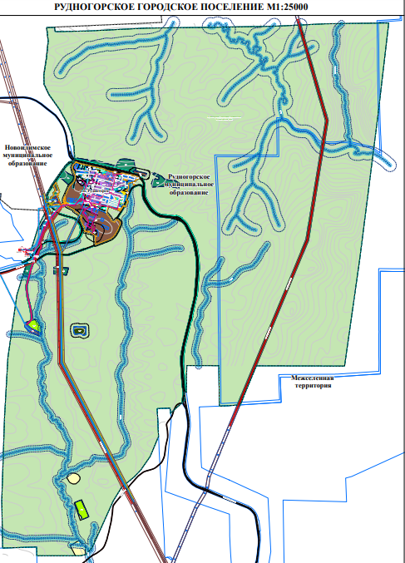

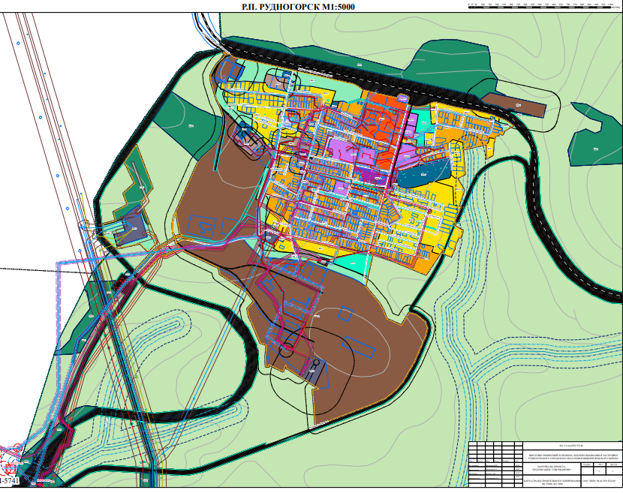
Рис 1.1. Административно-территориальное деление Рудногорского городского поселения с указанием расчетных элементов территориального деления микрорайонов.

2. Система водоснабжения

2.1 Существующее положение в сфере водоснабжения муниципального образования.

2.1.1. Структура системы водоснабжения.
Структура системы водоснабжения зависит от многих факторов, из которых главными являются следующие: расположение, мощность и качество воды источника водоснабжения, рельеф местности и кратность использования воды на промышленных предприятиях.
Структура системы централизованного холодного водоснабжения поселка Рудногорск: основная часть населения поселка охвачена системой централизованного холодного водоснабжения, однако, незначительная часть населения (окраины поселка и центральная улица Вокзальная, брусовые дома нечетной стороны, ул. Почтовая, брусовой дом № 28 и др.) не имеет подводов трубопроводов холодного питьевого водоснабжения. К данной группе потребителей подвоз холодной питьевой воды осуществляется посредством автомобиля. Автомобиль для подвоза холодной питьевой воды находится в частных руках физического лица.
Артезианские скважины состоят на балансе Администрации Рудногорского городского поселения, эксплуатируются ООО «КТ-Ресурс» ОП Рудногорск.
Глубинными насосами группы ЭЦВ с артезианских скважин (три ед.), расположенных на расстоянии 3,2 км. от посёлка вода подаётся по трубопроводам в накопительный резервуар (V= 250 м³) станции второго подъёма. Далее насосами группы ЦНС вода подаётся по центральному водоводу в накопительный резервуар (V=200 м³), расположенный в районе нежилого здания ул. Первомайской, д. 6А/3, а затем сетевыми насосами вода подается на станцию УФО (ультрафиолетовое обеззараживание) и поступает к потребителям. Водонапорная башня исключена из схемы водоснабжения в 2018 г. ввиду аварийного состояния строительных конструкций башни.
Протяжённость водоводов и водопроводных сетей составляет: 33,95 км.

2.1.2. Описание состояния существующих источников водоснабжения и водозаборных сооружений.
Источниками водоснабжения п. Рудногорск являются действующие артезианские скважины: № 5731-11, 5741 -11, 754 Д, которые находятся в пойме реки Гандюха.
Характеристики скважин:
- Скважина № 5731-11 была введена в эксплуатацию в 1974 году, глубинный насос ЭЦВ 8-40-120, установленная производительность скважины 50,2 м³/ч, глубина скважины 80 м, статистический уровень 1,3 м, динамический уровень 19 м, дебет 52,2 м³/ч. (по данным проведения гидрологических изысканий на момент пуска скважины в эксплуатацию). Расположена: Иркутская область, Нижнеилимский район, территория Рудногорского муниципального образования, на землях Нижнеилимского лесничества, Рудногорская дача, квартал 340, выдел 10, на расстоянии 3,2 км. в юго – западном направлении от р.п. Рудногорск в районе р. Гандюха, 300 м. северо - западнее от скважины № 5741-11.
- Скважина № 5741 -11 была введена в эксплуатацию в 1974 году, глубинный насос ЭЦВ 6-25-120, производительность скважины 119 м³/ч., глубина скважины 80,5 м., статистический уровень 4,6 м., динамический уровень 20,18 м., дебет 104 м³/ч. (по данным проведения гидрологических изысканий на момент пуска скважины в эксплуатацию). Расположена: Иркутская область, Нижнеилимский район, территория Рудногорского муниципального образования, на землях Нижнеилимского лесничества, Рудногорская дача, квартал 340, выдел 10, на расстоянии 3,2 км. в юго – западном направлении от р.п. Рудногорск в районе р. Гандюха, 300 м. северо - западнее от станции второго подъема.
- Скважина № 754-Д была введена в эксплуатацию в 2004 году, глубинный насос ЭЦВ 8-32-120, производительность скважины 30 м³/ч, глубина скважины 60,6 м, статистический уровень 2,54 м, динамический уровень 37,77 м, дебет 30 м³/ч. (по данным проведения гидрологических изысканий на момент пуска скважины в эксплуатацию). Расположена: Иркутская область, Нижнеилимский район, территория Рудногорского муниципального образования, в юго – западном направлении от р.п. Рудногорск в районе правого берега р. Гандюха, на расстоянии 0,003 км. от русла.
- Скважина № 755-Д была введена в эксплуатацию в 2004 году, глубинный насос ЭЦВ 6-16-65, производительность скважины 11,6 м³/ч, глубина скважины 63,6 м, статистический уровень 4,1 м, динамический уровень 8,44 м, дебет 11,59 м³/ч. Скважина выведена из эксплуатации в 2014 г.
- Скважина № 756-Д была введена в эксплуатацию в 2004 году, глубинный насос ЭЦВ 6-16-65, производительность скважины 16,3 м³/ч, глубина скважины 63 м, , статистический уровень 43,2 м, динамический уровень 13 м. Скважина выведена из эксплуатации в 2015 г.
На рисунке 2.1. представлена одна из скважин.

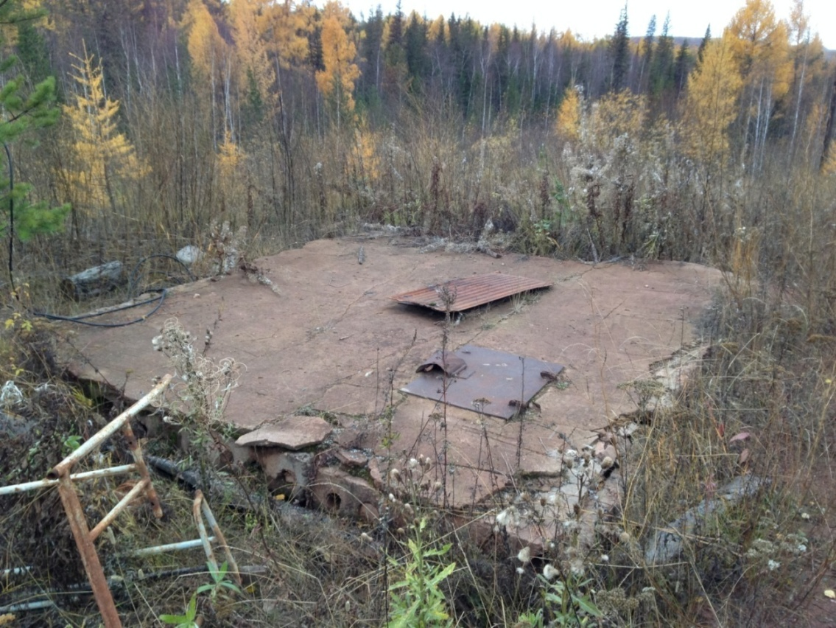
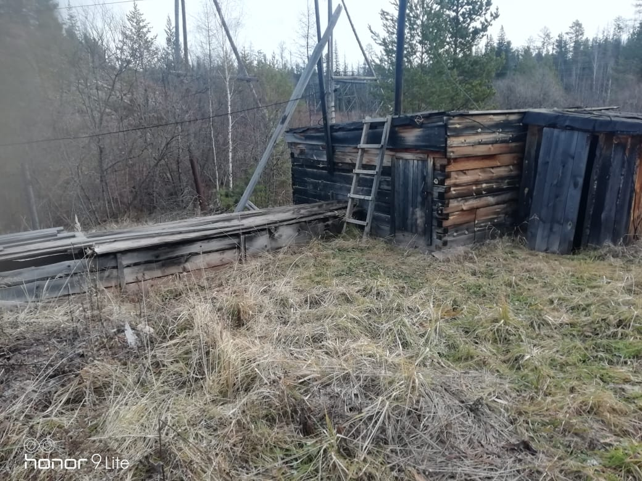
Рис 2.1. Артезианские скважины № 1,3
Станция первого подъема, кроме действующих артезианских скважин имеет следующие элементы:
- накопительный резервуар V= 250 м³, расположенный на расстоянии 500 м. от скважины № 5731-11.
Здание станция второго подъема, расположено: Иркутская область, Нижнеилимский район, территория Рудногорского муниципального образования, на землях Нижнеилимского лесничества, Рудногорская дача, выдел 10, на расстоянии 3,2 км. в юго – западном направлении от р.п. Рудногорск в районе р. Гандюха, представлена перекачивающими насосами:
Таблица 2.1 Характеристика качества воды за последние три года (2019, 2020, 2021)
№ п./п. | Наименование оборудования | Модель | Ед. изм. | Количество | Примечание
1. | Насос | ЦНС-180-170 | Шт. | 1 | Стационарный № 1, эл. двигатель: А280М4У3 № 4783, 132 кВт., 1500 об/мин.
2. | Насос | ЦНС-180-170 | Шт. | 1 | Стационарный № 2, эл. двигатель: А280М4У3 № 4783, 132 кВт., 1500 об/мин.
3. | Насос | ЦНС-180-170 | Шт. | 1 | Стационарный № 3, эл. двигатель: АММ 28054492, 132 кВт., 1500 об/мин.

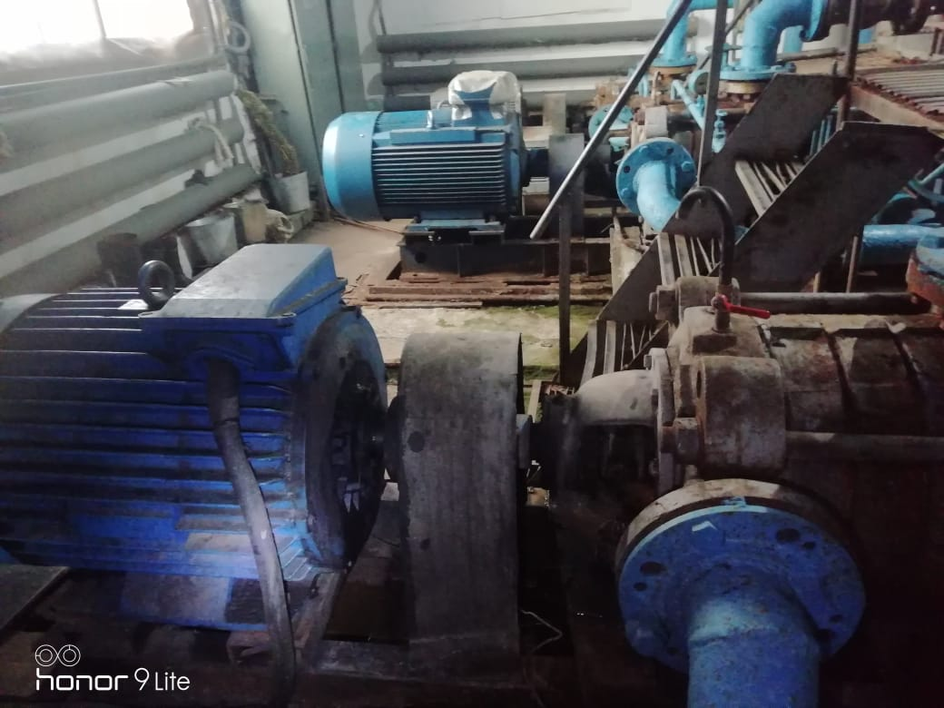
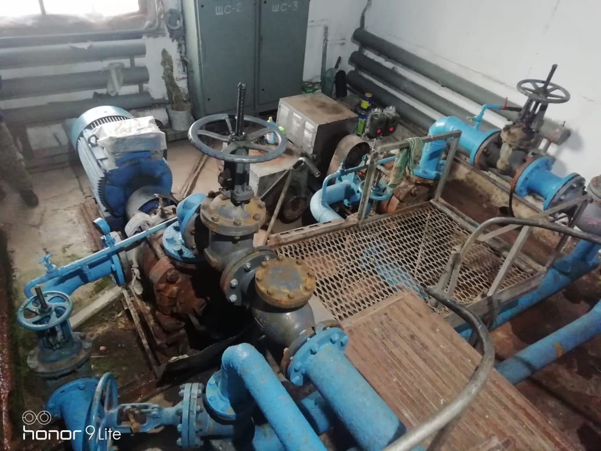
Рис 2.2. Насосная станция второго подъема
На станции второго подъема, в отдельном павильоне, установлена дизельная электростанция Д 200, в количестве: 1шт.
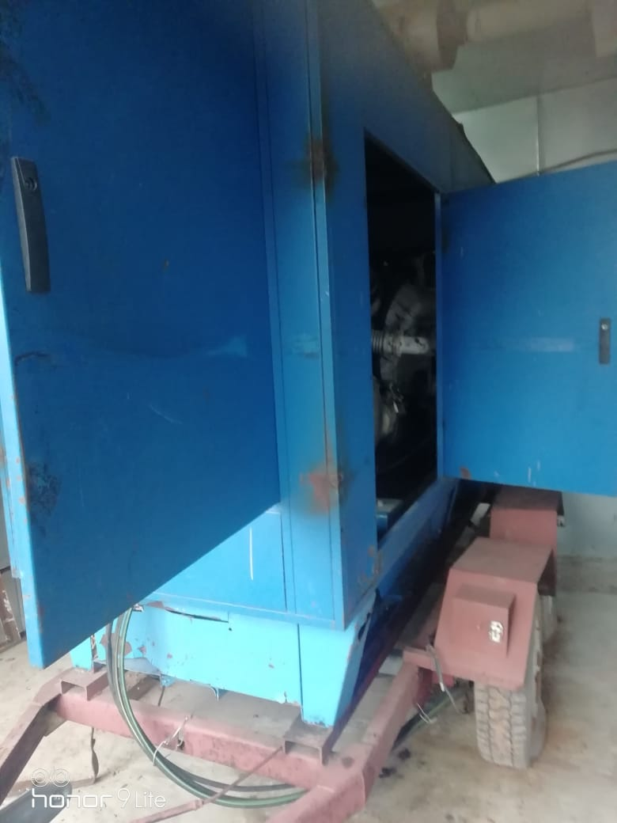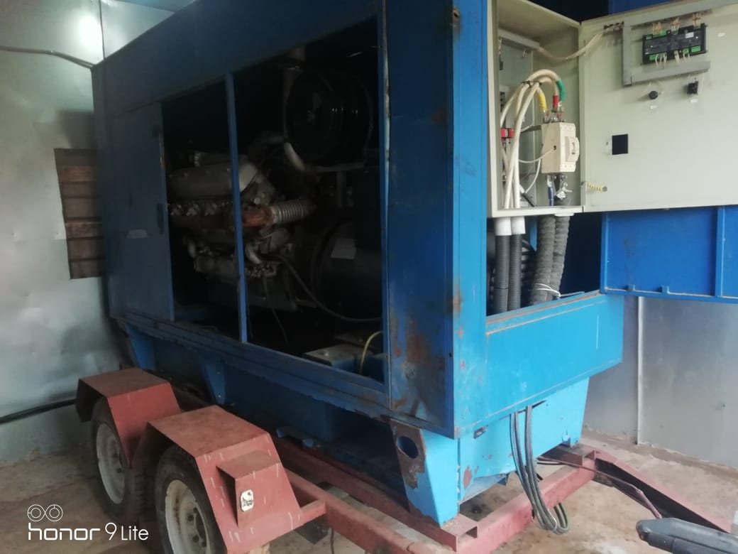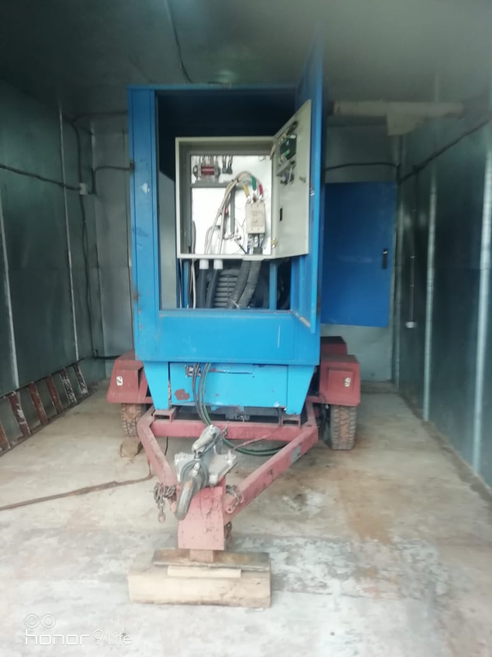
Рис 2.3. Дизельная электростанция

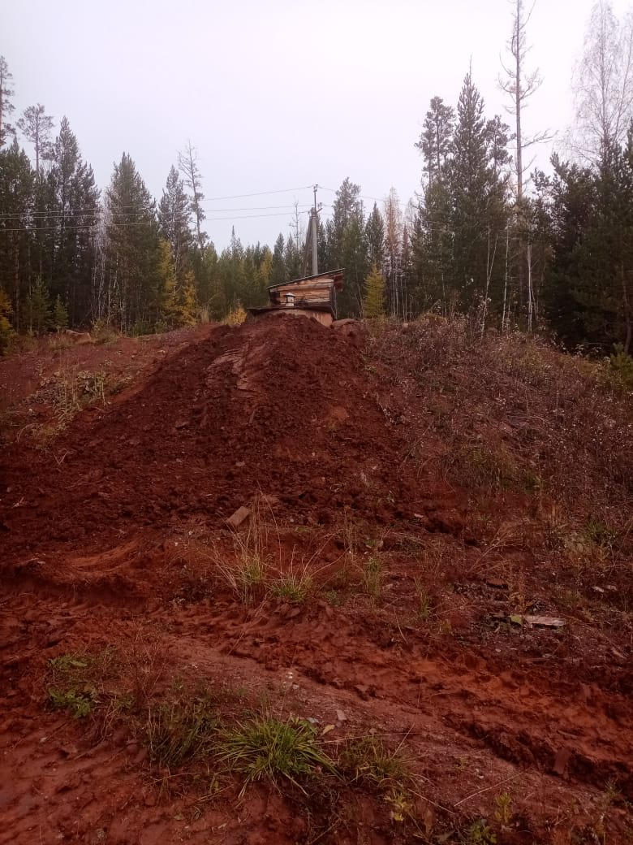
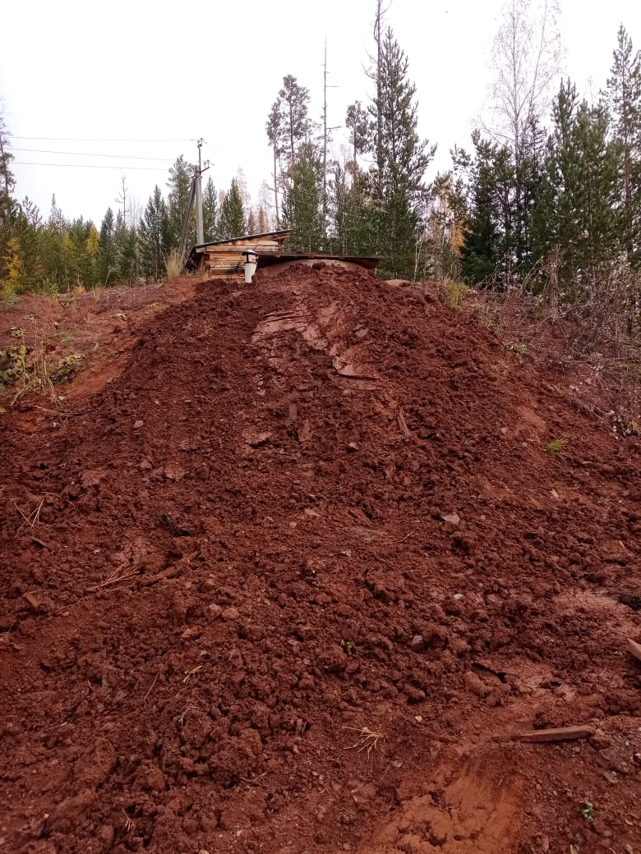

Рис. 2.4. Накопительный резервуар (вид снаружи)

СХЕМА ВОДОСНАБЖЕНИЯ П. РУДНОГОРСК на потребителей «Большого круга»
ВК – 1

На потребителей «Малого круга»
ТК-20
УФО
На теплоисточник
ТК-13

Водонапорная башня

ЦТП
насосы
ВК

Резервуар – накопитель в черте поселка

Резервуар – накопитель станции 1 подъема

ВК

Здание станции второго подъема

Скважины
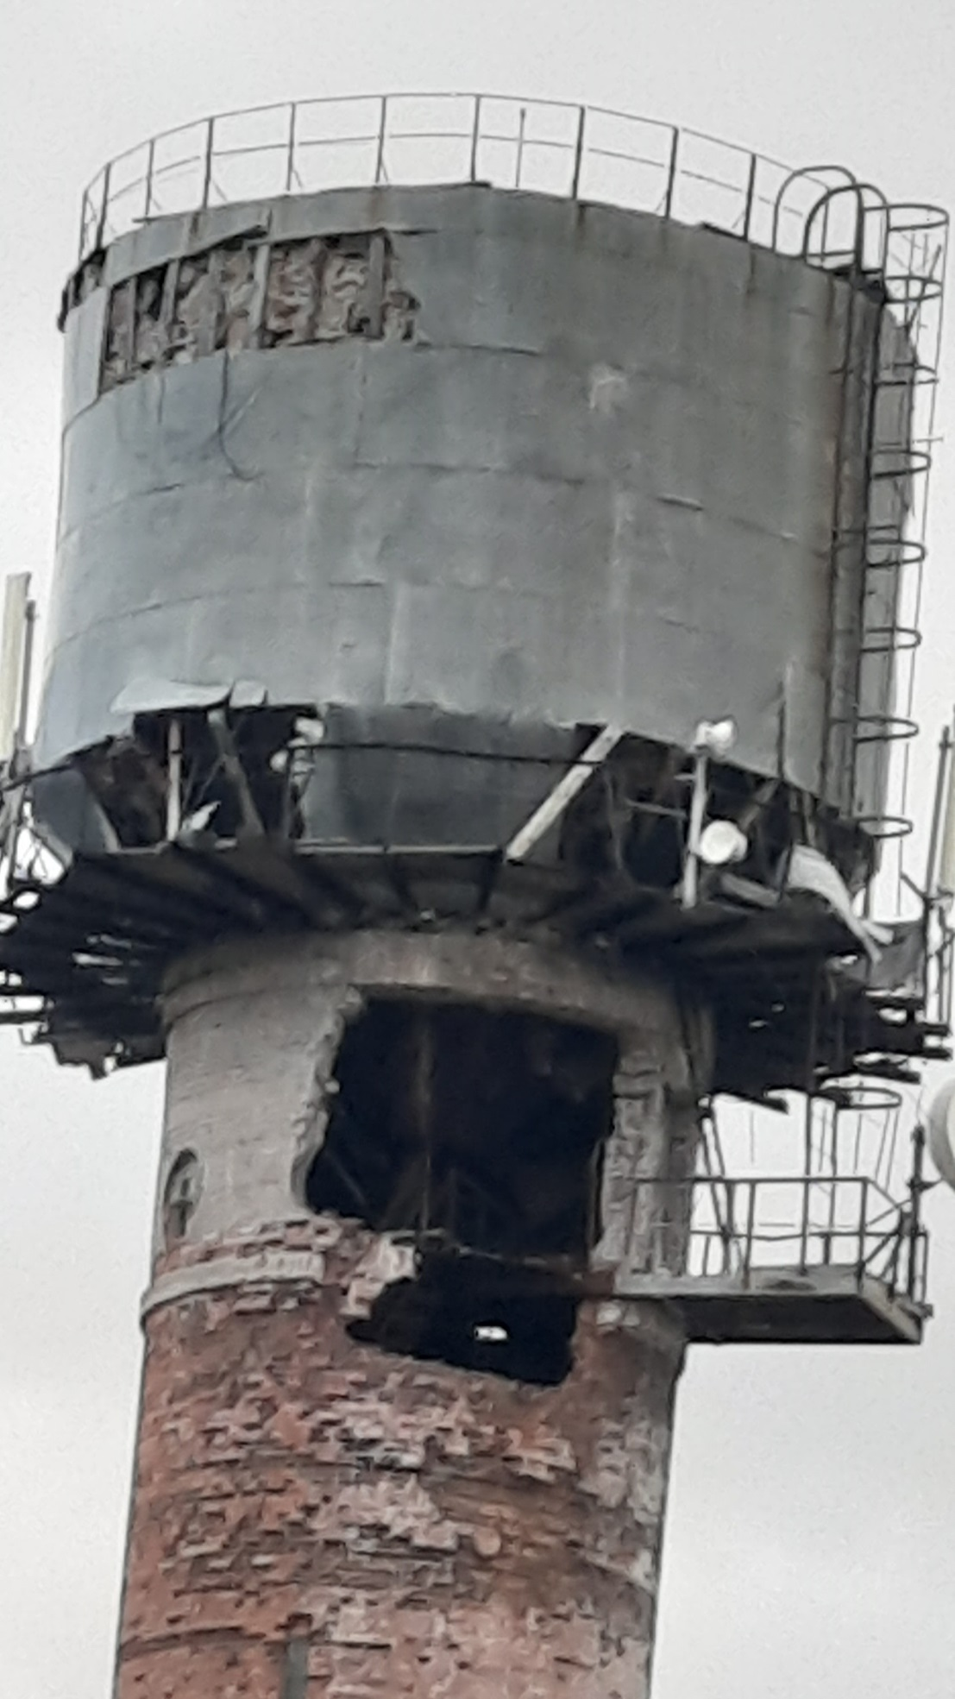

Рис. 2.5. Водонапорная башня

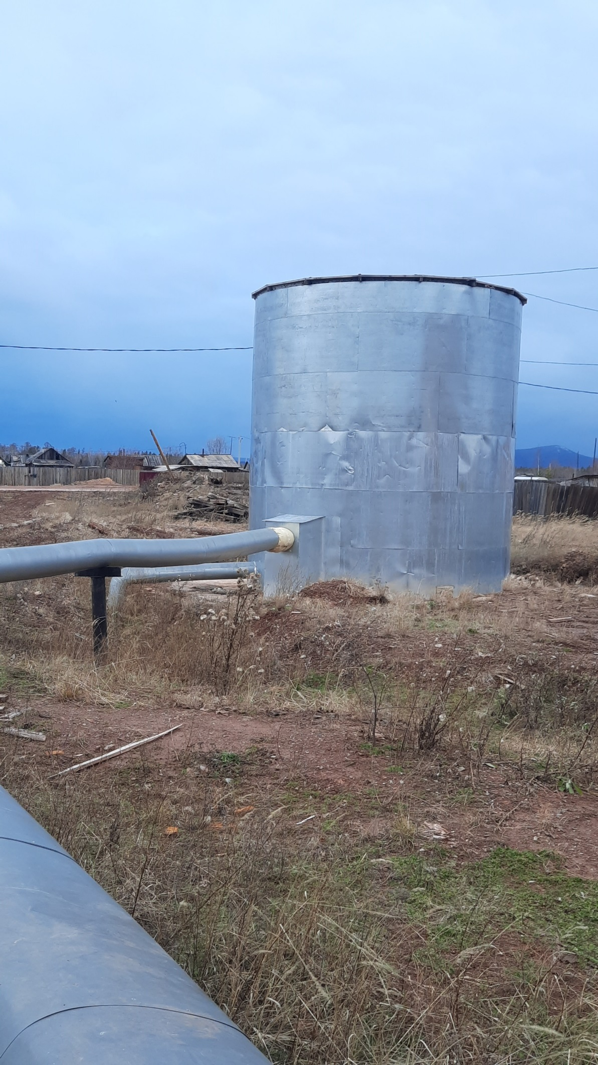
Рис. 2.6. Резервуар – накопитель (рядом с ЦТП, в черте поселка)

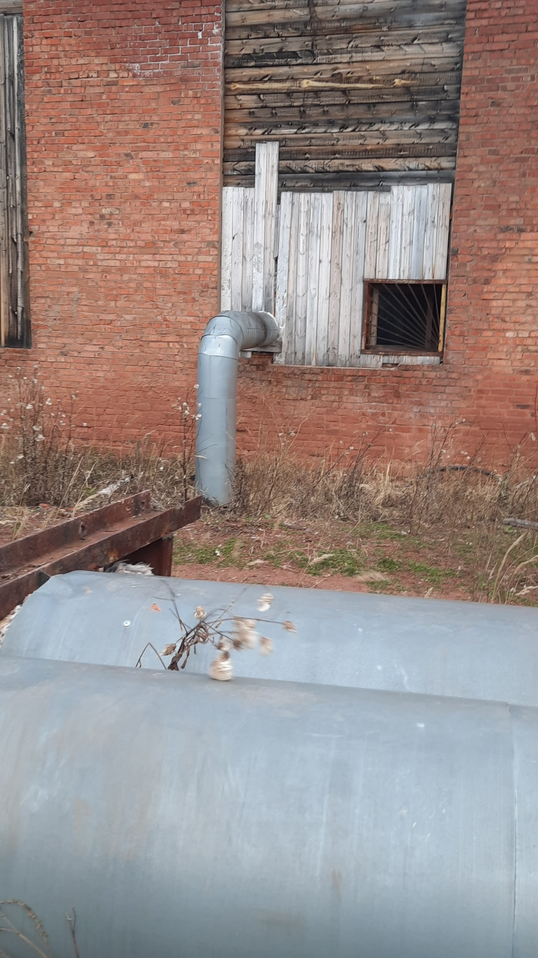
Рис. 2.7. Ввод холодной воды в здание ЦТП

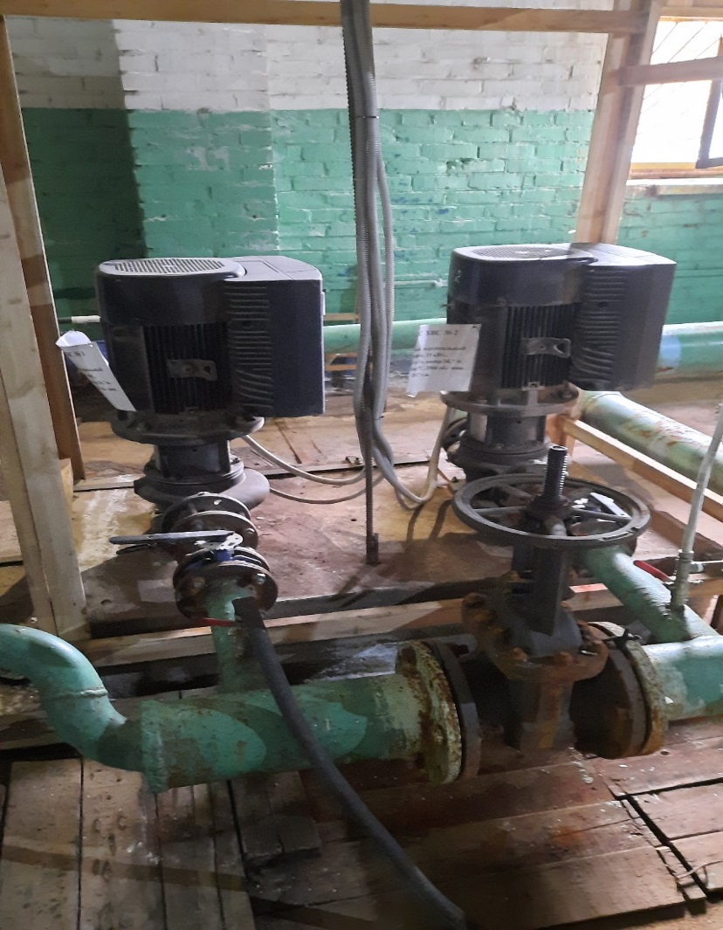
Рис. 2.8. Насосы холодного питьевого водоснабжения, расположенные на ЦТП

В нежилом здании - центрального теплового пункта (ЦТП) установлены насосы перекачки холодной воды.
Таблица 2.2 Характеристика насосного оборудования, установленного на ЦТП п. Рудногорск
№ п/п | Наименование | Характеристика, марка | Ед. изм. | Количество | Примечание
1. | Насос перекачивающий холодной воды | Grundfos*80 моноблочный вертикальный Грундфос, 15 кВт, подача 115 м3/ч., напор 34,7 м., p/t=16/120 бар/С, 2960 об./мин. 2017 г.в. | шт. | 2 | стационарный № 1,2

2.1.3. Описание существующих сооружений очистки и подготовки воды, включая оценку соответствия применяемой технологической схемы требованиям обеспечения нормативов качества и определение существующего дефицита (резерва) мощностей.
В п. Рудногорск обеззараживание воды не производится в установке УВД – 12А (ультрафиолетовым излучением) в связи с нерабочим состоянием оборудования ультрафиолетовой очистки станции УФО. Необходима замена ламп УФО и насосного оборудования установок. Здание УФО расположено по адресу: Иркутская область, Нижнеилимский район, р.п. Рудногорск, ул. Первомайская, д. 2б.

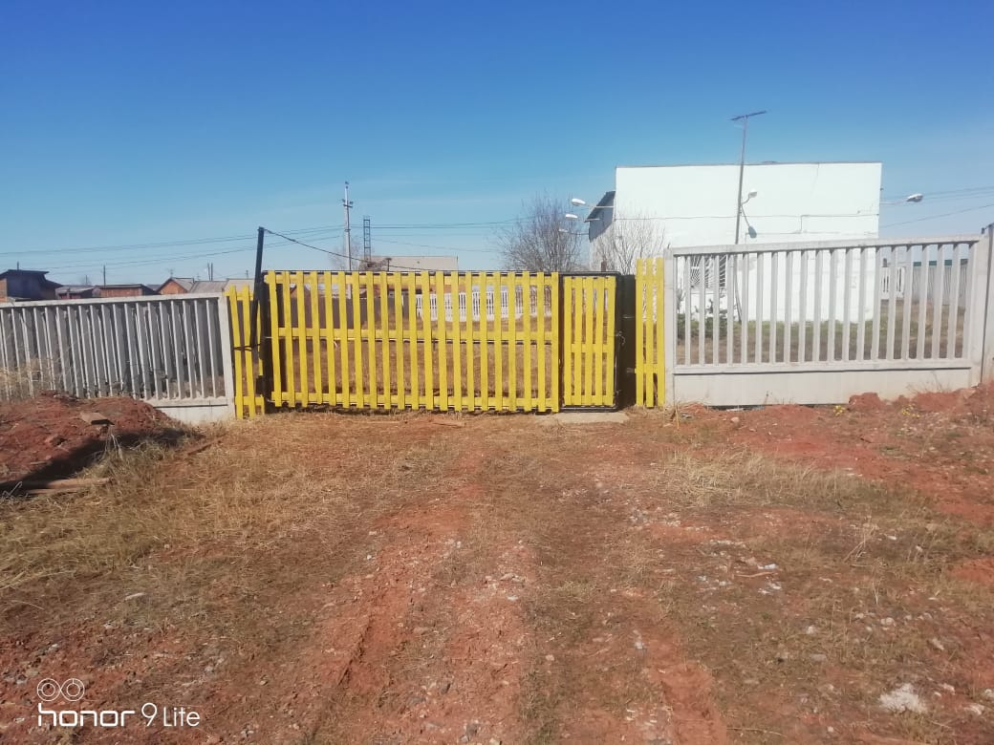

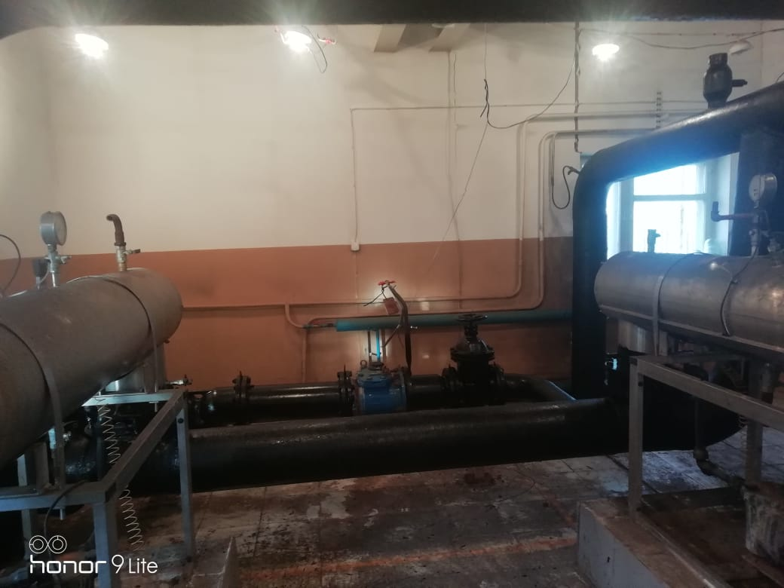

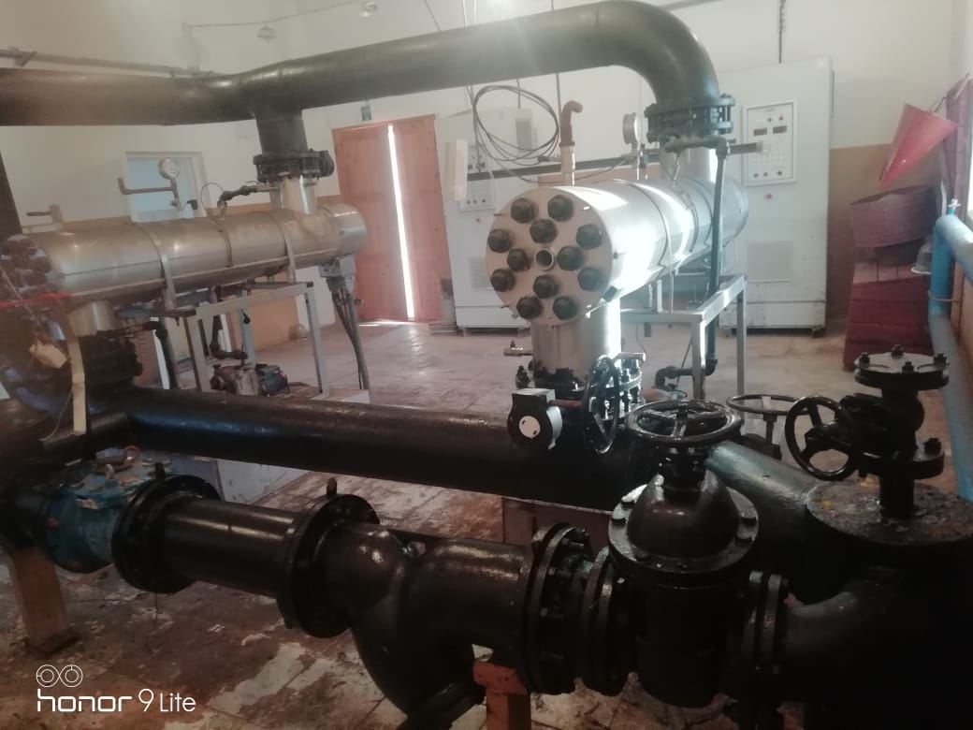
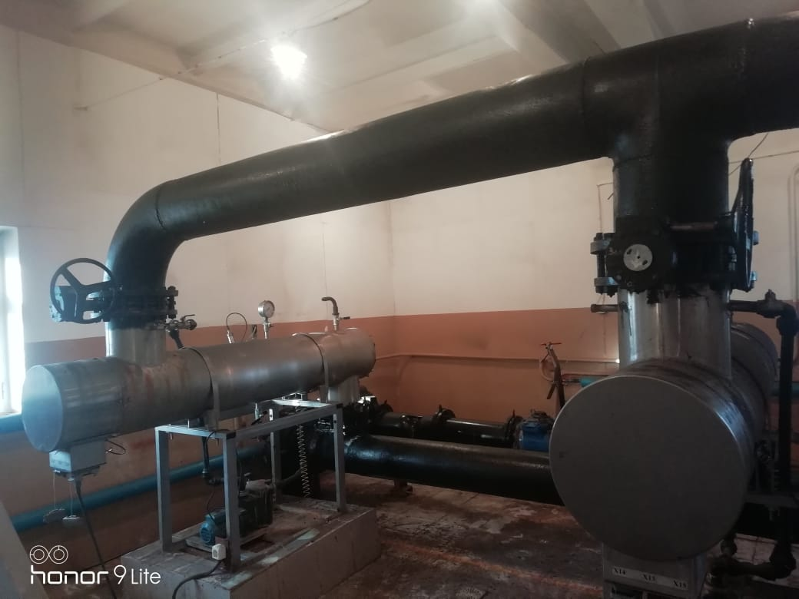
Рис 2.9. Станция ультрафиолетовой очистки воды

Таблица 2.3 Характеристика качества воды за последние три года (2019, 2020, 2021)

Наименование (номер) водозабора в соответствии с формой 2ТП  (водхоз) | Наименование водного объекта | Расстояние от устья, км. | Географические данные |  | Периодичность отбора проб | Наименование показателя | Единицы измере-  ния | Значения концентраций за период 2019-2021годов
 |  |  | Шир. | Долг. |  |  |  | 2019 | 2020 | 2021 | ВДУ
Водозабор 1 | Скважина  № 5741-11 | 21 | 57  15'15" | 103  42'32" | Один раз в квартал | Цветность | градус | <1 | <1 | <1 | 20
 |  |  |  |  |  | Мутность | Мг/дм³ | <1 | <1 | <1 | 1,5
 |  |  |  |  |  | Фтор | Мг/дм³ | <0,05 | <0,05 | <0,05 | 1,5
 |  |  |  |  |  | Водородный  Показатель | Ед. рН | 7,8 | 7,8 | 7,8 | 6-9
 |  |  |  |  |  | Общая минерализация  (сухой остаток) | Мг/л | 457 | 452 | 445 | 1000
 |  |  |  |  |  | Жесткость общая | Мг-экв./дм³ | 10,3 | 10,3 | 10,2 | 7
 |  |  |  |  |  | Окисляемость | Мг/дм³ | 1,3 | 1,2 | 1,3 | 5
 |  |  |  |  |  | ПАВ | Мг/дм³ | <0,038 | <0,015 | <0,020 | 0,5
 |  |  |  |  |  | Аммиак и аммоний -ион | Мг/дм³ | <0,1 | <0,1 | <0,1 | 1,5
 |  |  |  |  |  | Нитриты | Мг/дм³ | 0,024 | 0,023 | 0,021 | 3,3
 |  |  |  |  |  | Нитраты | Мг/дм³ | 8,8 | 8,7 | 7,3 | 45
 |  |  |  |  |  | Сульфаты | Мг/дм³ | 73 | 73,4 | 73,6 | 500
 |  |  |  |  |  | Хлориды | Мг/дм³ | 8,9 | <10 | <10 | 350
 |  |  |  |  |  | Марганец | Мг/дм³ | 0,08 | 0,08 | 0,08 | 0,1
 |  |  |  |  |  | Железо (включая хлорное) | Мг/дм³ | 0,3 | 0,1 | 0,1 | 0,3
 |  |  |  |  |  | Медь | Мг/дм³ | <0,02 | <0,02 |  | 1
 |  |  |  |  |  | Кальций | Мг/дм³ | 4,01 | 4,0 | 4,0 | не нор  мируется
 |  |  |  |  |  | Магний | Мг/дм³ | 2,43 | 2,4 | 2,4 | 50
 |  |  |  |  |  | Общее микробное число | КОЕ/мл | 0 | 0 | 0 | 50
 |  |  |  |  |  | Общие колиморфные  бактерии | КОЕ/100мл | Не  обнару  жено | Не  обнару  жено | Не  обнару  жено | 50
 |  |  |  |  |  | Термотолерантные  колиморфные  бактерии | КОЕ/100мл | Не  обнару  жено | Не  обнару  жено | Не  обнару  жено | 50
 |  |  |  |  |  | Запах | балл | 0 | 0 | 0 | 2
 |  |  |  |  |  | Привкус | балл | 0 | 0 | 0 | 2
 | Скважина  № 5731-11 | 21 | 57  15'15" | 103  42'32" | Один раз в квартал | Цветность | градус | <1 | <1 | <1 | 20
 |  |  |  |  |  | Мутность | Мг/дм³ | <1 | <1 | <1 | 1,5
 |  |  |  |  |  | Фтор | Мг/дм³ | <0,05 | <0,05 | <0,05 | 1,5
 |  |  |  |  |  | Водородный  Показатель | Ед. рН | 7,75 | 7,8 | 7,75 | 6-9
 |  |  |  |  |  | Общая минерализация  (сухой остаток) | Мг/л | 450 | 452 | 430 | 1000
 |  |  |  |  |  | Жесткость общая | Мг-экв./дм³ | 10,3 | 10,2 | 10,2 | 7
 |  |  |  |  |  | Окисляемость | Мг/дм³ | 1,28 | 1,3 | 1,35 | 5
 |  |  |  |  |  | ПАВ | Мг/дм³ | 0,040 | <0,015 | <0,020 | 0,5
 |  |  |  |  |  | Аммиак и аммоний -ион | Мг/дм³ | <0,1 | <0,1 | <0,1 | 1,5
 |  |  |  |  |  | Нитриты | Мг/дм³ | 0,024 | 0,023 | 0,021 | 3,3
 |  |  |  |  |  | Нитраты | Мг/дм³ | 8,8 | 8,7 | 7,3 | 45
 |  |  |  |  |  | Сульфаты | Мг/дм³ | 73,0 | 73,0 | 73,8 | 500
 |  |  |  |  |  | Хлориды | Мг/дм³ | 8,8 | <10 | <10 | 350
 |  |  |  |  |  | Марганец | Мг/дм³ | 0,08 | 0,08 | 0,08 | 0,1
 |  |  |  |  |  | Железо (включая хлорное) | Мг/дм³ | 0,3 | <0,1 | 0,1 | 0,3
 |  |  |  |  |  | Медь | Мг/дм³ | <0,02 | <0,02 | <0,02 | 1
 |  |  |  |  |  | Кальций | Мг/дм³ | 4,0 | 4,0 | 4,0 | не нор  мируется
 |  |  |  |  |  | Магний | Мг/дм³ | 2,43 | 2,43 | 2,43 | 50
 |  |  |  |  |  | Общее микробное число | КОЕ/мл | 0 | 0 | 0 | 50
 |  |  |  |  |  | Общие колиморфные  бактерии | КОЕ/100мл | Не  обнару  жено | Не  обнару  жено | Не  обнару  жено | 50
 |  |  |  |  |  | Термотолерантные  колиморфные  бактерии | КОЕ/100мл | Не  обнару  жено | Не  обнару  жено | Не  обнару  жено | 50
 |  |  |  |  |  | Запах | балл | 0 | 0 | 0 | 2
 |  |  |  |  |  | Привкус | балл | 0 | 0 | 0 | 2
 | Скважина  № 754-Д | 21 | 57  15'05" | 103  42'43" | Один раз в квартал | Цветность | градус | <1 | <1 | <1 | 20
 |  |  |  |  |  | Мутность | Мг/дм³ | <1 | <1 | <1 | 1,5
 |  |  |  |  |  | Фтор | Мг/дм³ | <0,05 | <0,05 | <0,05 | 1,5
 |  |  |  |  |  | Водородный  Показатель | Ед. рН | 7,8 | 7,8 | 7,76 | 6-9
 |  |  |  |  |  | Общая минерализация  (сухой остаток) | Мг/л | 455 | 454 | 440 | 1000
 |  |  |  |  |  | Жесткость общая | Мг-экв./дм³ | 10,2 | 10,3 | 10,3 | 7
 |  |  |  |  |  | Окисляемость | Мг/дм³ | 1,28 | 1,2 | 1,23 | 5
 |  |  |  |  |  | ПАВ | Мг/дм³ | <0,015 | <0,015 | <0,02 | 0,5
 |  |  |  |  |  | Аммиак и аммоний -ион | Мг/дм³ | <0,1 | <0,1 | <0,1 | 1,5
 |  |  |  |  |  | Нитриты | Мг/дм³ | 0,024 | 0,024 | 0,021 | 3,3
 |  |  |  |  |  | Нитраты | Мг/дм³ | 8,8 | 8,8 | 7,3 | 45
 |  |  |  |  |  | Сульфаты | Мг/дм³ | 73,0 | 73,0 | 73,9 | 500
 |  |  |  |  |  | Хлориды | Мг/дм³ | 8,5 | <10 | <10 | 350
 |  |  |  |  |  | Марганец | Мг/дм³ | 0,08 | 0,08 | 0,08 | 0,1
 |  |  |  |  |  | Железо (включая хлорное) | Мг/дм³ | 0,3 | 0,1 | 0,1 | 0,3
 |  |  |  |  |  | Медь | Мг/дм³ | <0,02 | <0,02 | <0,02 | 1
 |  |  |  |  |  | Кальций | Мг/дм³ | 4,0 | 4,0 | 4,0 | не нор  мируется
 |  |  |  |  |  | Магний | Мг/дм³ | 0,43 | 0,43 | 0,43 | 50
 |  |  |  |  |  | Общее микробное число | КОЕ/мл | 0 | 0 | 0 | 20
 |  |  |  |  |  | Общие колиморфные  бактерии | КОЕ/100мл | Не  обнару  жено | Не  обнару  жено | Не  обнару  жено | 1,5
 |  |  |  |  |  | Термотолерантные  колиморфные  бактерии | КОЕ/100мл | Не  обнару  жено | Не  обнару  жено | Не  обнару  жено | 1,5
 |  |  |  |  |  | Запах | балл | 0 | 0 | 0 | 2
 |  |  |  |  |  | Привкус | балл | 0 | 0 | 0 | 2

Наименование | Условный расход, м³/ч | Рабочее давление, бар. | Условный диаметр патрубка, мм.
УДВ-12А | 119 | 10 | 250
Табл. 2.4 Характеристика станции ультрафиолетовой очистки воды.

2.1.4. Описание технологических зон водоснабжения.
С резервуара – накопителя насосной станции 1–го подъема вода подается насосами станции 2-го подъема на резервуар – накопитель, расположенный в черте поселка Рудногорск. Оттуда насосами ХВС, установленными на ЦТП подается на станцию УФО, а со станции УФО в ВК-1, оттуда на ТК-13, где происходит распределение подачи холодной воды на 3 линии: водовод на теплоисточник, основная разводящая сеть централизованного холодного водоснабжения на потребителей «большого круга» п. Рудногорск, и на потребителей «малого круга» п. Рудногорск через ТК-20.
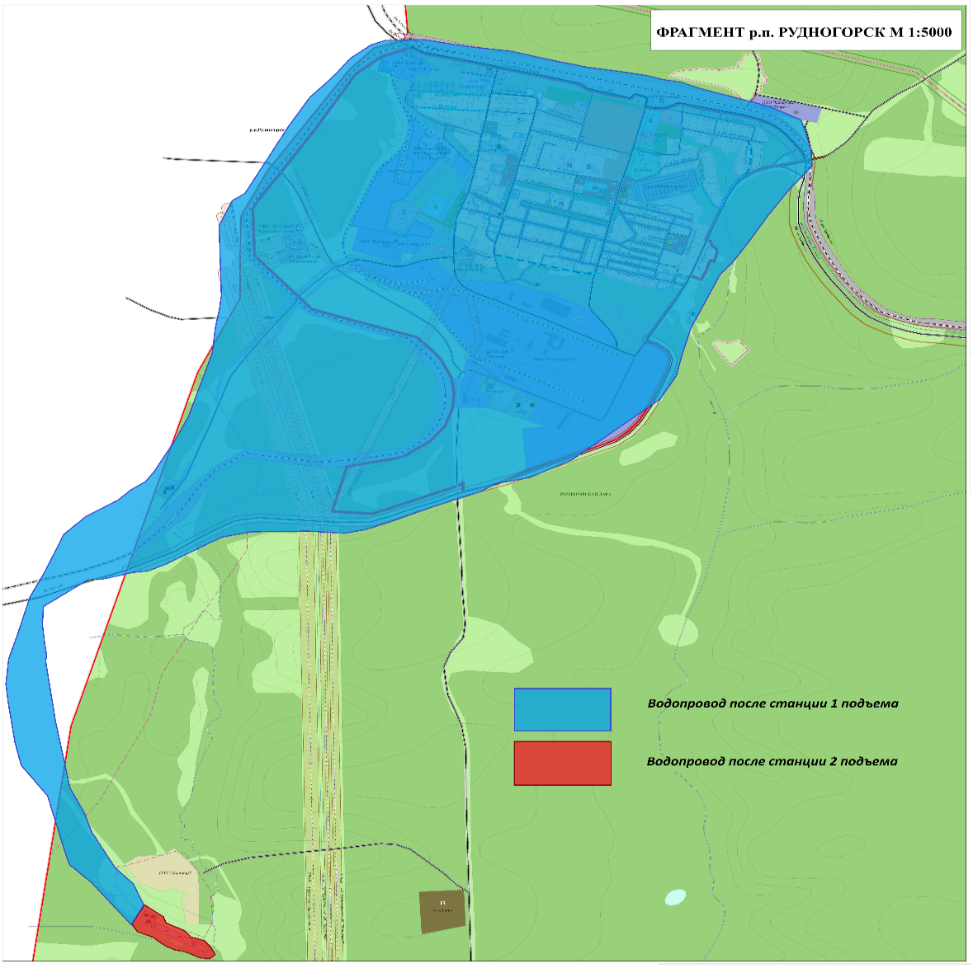
Рис. 2.10. Описание технологических зон водоснабжения

2.1.5. Описание состояния и функционирования существующих насосных станций.
Насосная станция второго подъема, расположенная на расстоянии 500 м от скважины № 5731-11, в состав которой входят:
Насос № 1 марки ЦНС 180-170
Насос № 2 марки ЦНС 180-170
Насосы № 3 марки ЦНС 180-170

Табл. 2.5. Паспортные характеристики насосов.
Марка насоса | Подача, м³/ч | Напор, м. | Мощность, кВт. | Частота вращения, об./мин.
ЦНС-180-170 | 180 | 170 | 132 | 1500
ЦНС-180-170 | 180 | 170 | 132 | 1500
ЦНС-180-170 | 180 | 170 | 132 | 1500

Рис. 2.11. Насосная станция второго подъема.

2.1.6. Описание состояния и функционирования водопроводных сетей систем водоснабжения, включая оценку амортизации сетей и определение возможности обеспечения качества воды в процессе транспортировки.
Снабжение абонентов холодной питьевой водой надлежащего качества осуществляется через централизованную систему сетей водопровода. Данные сети на территории города соответствуют требованиям СНиП 2.04.02-84.
Общая территория водопроводных сетей 33,94988 км.
Диаметры водопроводных сетей и их протяженность п. Рудногорск представлены в табл. 2.6.

Табл. 2.6. Диаметры водопроводных сетей централизованного холодного водоснабжения и их протяженность на 01.01.2022 г.
П./п. | Границы участка сети | Наружный диаметр трубопроводов ХВС, мм. | Длина участка, м. | Тип прокладки
1. | ТК 2 – Щепа | 57 | 85 | Подземная (П)
2. | Щепа – ИТП «Щепа» | 57 | 25 | Наземная (Н)
3. | Щепа– Очистные сооружения | 57 | 113 | П
4. | ТК-1 - гараж | 57 | 62 | Н
5. | на КНС | 32 | 200 | Н
6. | ТК - 8 – ТК - 9 | 57 | 180 | Н
7. | ТК - 9 – п. Конечный, 1 | 57 | 40 | П
8. | к.27 до к. 28 | 32 | 70 | П
9. | к.28 – ул. Кедровая, 9 | 25 | 11 | Н
10. | к.28 - ул. Первомайская, 26 | 32 | 15 | Н
11. | ТК-8а – ИЭСК | 32 | 11 | Н
12. | Ул. Центральная, 8а – ул. Центральная, 6 | 32 | 40 | Частично – подземная, частично – наземная  П/Н
13. | Ул. Центральная, 4 | 20 | 30 | П/Н
14. | ТК - 12 – Центральная, 8а | 32 | 120 | П
15. | 448 - ул. Лесная, 2А | 32 | 68 | П/Н
16. | 448 - ул. Лесная, 4А | 32 | 97 | П/Н
17. | ТК – 12А – к.448 | 45 | 110 | П
18. | ТК- 12 - Ул. Первомайская, 16 | 25 | 26 | П
19. | ТК - 12 - ТК-12 «А» | 108 | 8 | П
20. | ТК-12 – ТК-12 «Б» | 108 | 42 | П
21. | К. 1028 – ул. Центральная, 9 | 25 | 5 | П
22. | К. 1040 – ул. Центральная, 11 | 25 | 5 | П
23. | К. 1042 – ул. Центральная, 13 | 25 | 5 | Н
24. | К. 1044 – ул. Центральная, 15 | 25 | 5 | Н
25. | К. 1046 – ул. Центральная, 17 | 25 | 5 | Н
26. | К. 1029 – ул. Центральная, 19 | 25 | 5 | Н
27. | К. 1049 – ул. Центральная, 21 | 25 | 5 | Н
28. | ТК-12 «Б» –к.93 | 89 | 154 | П/Н
29. | К. 1005-к. 1013 | 89 | 228 | Н
30. | К. 1007 – ул. Мира, 1 | 25 | 6 | Н
31. | Ул. Мира, 3 | 25 | 27 | Н
32. | к. 1011 – ул. Мира, 5 | 25 | 6 | Н
33. | Ул. Мира, 7 | 25 | 6 | Н
34. | к. 1013 – ул. Мира, 9 | 25 | 6 | Н
35. | К. 1181 – к. 1036 | 57 | 566 | П/Н
36. | К. 1034 – ул. Центральная, 26 | 25 | 4 | Н
37. | К. 1034 – ул. Центральная, 28 | 25 | 4 | Н
38. | К. 1034 – ул. Центральная, 30 | 25 | 4 | Н
39. | К.139-ул. Центральная, 10 | 25 | 26 | Н
40. | К.136-ул. Центральная, 12 | 25 | 26 | Н
41. | К.133-ул. Центральная, 14 | 25 | 27 | Н
42. | Ул. Центральная, 14А | 25 | 30 | Н
43. | К.127-ул. Центральная, 16 | 25 | 30 | Н
44. | К.124-ул. Центральная, 18 | 25 | 31 | Н
45. | К.121-ул. Центральная, 20 | 25 | 24 | Н
46. | К.118-ул. Центральная, 22 | 25 | 32 | Н
47. | К.115-ул. Центральная, 24 | 25 | 32 | Н
48. | К. 139-ул. Лесная, 1 | 25 | 42 | Н
49. | К. 136-ул. Лесная, 3 | 25 | 42 | Н
50. | К. 133-ул. Лесная, 5 | 25 | 42 | Н
51. | Ул. Лесная, 7 | 25 | 42 | П
52. | К. 127-ул. Лесная, 9 | 25 | 40 | Н
53. | К. 124-ул. Лесная, 11 | 25 | 40 | Н
54. | К. 121-ул. Лесная, 13 | 25 | 40 | Н
55. | К. 118-ул. Лесная, 15 | 25 | 38 | Н
56. | К. 115-ул. Лесная, 17 | 25 | 38 | Н
57. | Ул. Лесная, 19 | 25 | 38 | Н
58. | К. 1141 – ул. Лесная, 12 | 57 | 150 | Н
59. | К. 1141 – ул. Лесная, 24 (Тетенькин А.В.) | 25 | 82 | Н
60. | К. 1141 – ул. Лесная, 23 (Перфильев) | 57 | 126 | П
61. | К. 1161 – ул. Лесная, 21 | 25 | 6 | Н
62. | К. 1159 – ул. Лесная, 23 | 25 | 7 | Н
63. | К. 1141 – к. 1165 | 76-57 | 117 | Н
64. | К. 1165 – к.1100 (ул. Новая, 7) | 57 | 101 | П/Н
65. | Ул. Новая, 1А | 25 | 4 | Н
66. | Ул. Новая, 3А | 25 | 3 | Н
67. | Ул. Новая, 7 | 25 | 4 | Н
68. | Ул. Новая, 5 | 25 | 4 | Н
69. | К. 1165 – к.1112 (пер. Центральный, 2) | 57 | 158 | П
70. | Пер. Центральный, 2 | 25 | 6 | П
71. | Пер. Центральный, 4 | 25 | 6 | П
72. | Пер. Центральный, 6 | 25 | 6 | П
73. | Пер. Центральный, 8 | 25 | 15 | П
74. | К.1190-к. 1141 | 108 | 50 | П
75. | К. 1063 – к. 1064 | 57 | 63 | Н
76. | К. 1064- ул. Лесная, 2-6 | 57 | 95 | Н
77. | К. 1064 – ул. Кедровая, 5,7 | 57 | 126 | Н
78. | К. 1064 – ул. Кедровая, 1 | 57 | 142 | Н
79. | К. 112 – К. 1055 | 57 | 22 | П
80. | Ул. Первомайская, 18-20 | 32 | 55 | П/Н
81. | К. 1056 – К. 1057 | 32 | 26 | Н
82. | К. 1056 – ул. Первомайская, 20 | 20 | 4 | Н
83. | К. 1057 – ул. Первомайская, 22 | 20 | 4 | Н
84. | К.1076 – К. 1084 | 57 | 100 | П
85. | К. 1086 – ул. Первомайская,12 | 25 | 9 | П/Н
86. | К. 1083 – ул. Первомайская,10 | 25 | 8 | П
87. | К. 1084 – ул. Первомайская,14 | 25 | 7 | П
88. | К. 1077 – к. 1122 ул. Первомайская, 8 | 57 | 117 | П
89. | К. 1077 – К.1081 | 57 | 125 | П
90. | К. 1079-ул. Центральная, 7 | 25 | 6 | П/Н
91. | К. 1078-к. 1079 – к. 1081 | 50 | 250 | П/Н
92. | К. 1081-ул. Центральная, 5 | 25 | 6 | Н
93. | К. 1081-ул. Центральная, 3 | 25 | 50 | Н
94. | К. 1081 – ул. Рубежная, 17 (Игнатьева Т.) | 25 | 75 | Н
95. | ТК-13а- К.965 | 57 | 251 | Н
96. | К. 1130 – Храм | 57 | 20 | Н
97. | К. 1000 – ул. Мира, 5 | 25 | 31 | Н
98. | К. 1005 – ул. Мира, 6 | 57 | 120 | Н
99. | К. 97 - Мира, 2 | 20 | 6 | Н
100. | К. 95 – ул. Мира, 4 | 20 | 6 | Н
101. | К. 93 – ул. Мира, 6 | 20 | 6 | Н
102. | ТК-13а – к.81 | 32 | 110 | Н
103. | К.81-ул. Почтовая, 6 | 25 | 38 | П/Н
104. | К.83-ул. Почтовая, 4 | 25 | 7 | П/Н
105. | ТК-13А – ул. Почтовая, 2-1 | 25 | 60 | П/Н
106. | Пож. проезд – ул. Почтовая, 2-2 | 20 | 40 | Н
107. | ТК-13 – магазин «1000 мелочей» | 25 | 10 | П/Н
108. | ТК-13 – лесничество | 25 | 55 | П/Н
109. | ПК - гараж школы | 25 | 27 | П/Н
110. | Гараж школы – ул. Рубежная, 4 (Рыженко В.А.) | 32 | 42 | П/Н
111. | Ул. Почтовая,8 (Кочегов Г.М.) | 25 | 21 | П
112. | ТК-14- к. 1028 (ул. Школьная – ул. Почтовая) | 57 | 408 | П/Н
113. | К. 65 – ул. Школьная, 4 | 25 | 30 | Н
114. | К. 61 – ул. Школьная, 6 | 25 | 30 | Н
115. | К. 58 – ул. Школьная, 8 | 25 | 30 | Н
116. | К. 55 – ул. Школьная, 10 | 25 | 31 | Н
117. | К. 1023 – ул. Школьная, 12 | 25 | 30 | Н
118. | Ул. Почтовая, 3 | 25 | 30 | Н
119. | Ул. Почтовая, 5 | 25 | 30 | Н
120. | К. 58 – ул. Почтовая, 7 | 25 | 30 | Н
121. | К. 55 – ул. Почтовая, 9 | 25 | 30 | Н
122. | К. 1018 – ул. Почтовая, 3 | 25 | 5 | Н
123. | ТК-16 – ул. Рубежная, 3А | 25 | 37 | Н
124. | Ул. Рубежная, 5А | 25 | 18 | Н
125. | Ул. Рубежная, 7А | 25 | 23 | Н
126. | ТК – 23 – ТК – 24 | 76 | 152 | Н
127. | ТК – 24 до ПЧ – 127 | 57 | 18 | П
128. | ТК-24 – к. 790 ул. Новоселов, 2 (земельный участок) | 25 | 14 | П/Н
129. | К. 275 – ул. Новоселов, 4-6 | 57 | 114 | П/Н
130. | К. 268 – станция УФО | 57 | 14 | П
131. | ТК-21 – ул. Первомайская, 6 | 32 | 60 | П
132. | ТК – 22- ул. Первомайская, 4А (Емельянов М.В) | 20 | 5 | Н
133. | ТК -25 – ул. Первомайская, 2А | 32 | 53 | П
134. | ТК - 26 – ул. Новоселов – ул. Юбилейная (пожарный проезд) до ул. Новоселов, 1-ул. Юбилейная, 2 | 57 | 276 | П/Н
135. | Подвод ул. Новоселов, 9 | 25 | 30 | Н
136. | Подвод ул. Новоселов, 7 | 25 | 30 | Н
137. | Подвод ул. Новоселов, 5 | 25 | 30 | Н
138. | Подвод ул. Новоселов, 3 | 25 | 30 | Н
139. | Подвод ул. Новоселов, 1 | 25 | 30 | Н
140. | Подвод ул. Юбилейная, 2 | 25 | 30 | Н
141. | Ул. Юбилейная, 4 | 25 | 30 | Н
142. | Ул. Юбилейная, 6 | 25 | 30 | Н
143. | Ул. Юбилейная, 8 | 25 | 30 | Н
144. | Подвод ул. Юбилейная, 10 | 25 | 30 | Н
145. | ТК-26 - к. 302 (ул. Железнодорожная, № 2,4) | 32 | 141 | П/Н
146. | К. 304 – ул. Железнодорожная, 2 | 25 | 10 | П/Н
147. | К. 302 – ул. Железнодорожная, 4 | 25 | 10 | П/Н
148. | ТК – 26а – к. 306 | 57 | 104 | П/Н
149. | Подвод ул. Новоселов, 8 | 25 | 6 | Н
150. | Подвод ул. Новоселов, 10 | 25 | 6 | Н
151. | ТК-26 ул. Первомайская, 1А | 25 | 15 | Н
152. | ТК – 28 – к. 312 | 32 | 57 | П/Н
153. | К. 312 – ул. Новоселов, 12 | 25 | 6 | Н
154. | К. 314 – ул. Новоселов, 14 | 25 | 6 | Н
155. | К. 311 – к. 316 | 32 | 20 | Н
156. | К. 316 – ул. Новоселов, 16 | 25 | 10 | П
157. | К. 316 – ул. Новоселов, 18 | 25 | 40 | П
158. | ТК-29- к. 918 ул. Железнодорожная, № 10,12 | 57 | 115 | П/Н
159. | К.918 – ул. Железнодорожная, № 6, 8 | 32 | 63 | Н
160. | К. 340 – ул. Железнодорожная, 6 | 25 | 43 | Н
161. | К. 342 – ул. Железнодорожная, 8 | 25 | 38 | Н
162. | К. 344 – ул. Железнодорожная, 10 | 25 | 35 | Н
163. | К. 346 – ул. Железнодорожная, 12 | 25 | 35 | Н
164. | ТК - 19 – Гараж служебный | 57 | 9 | Н
165. | ТК - 18 – слесарный цех | 57 | 37 | П/Н
166. | ТК - 18 – токарный цех | 25 | 6 | Н
167. | К. 432 – администрация | 57 | 32 | П/Н
168. | ТК - 15 – Рубежная, 3 | 76 | 180 | П
169. | ТК - 14а-ТК-15 | 108 | 240 | П
170. | ТК - 14а – Лесхоз | 57 | 34 | П/Н
171. | ТК - 14а – Почтовая, 1 | 32 | 70 | П/Н
172. | ТК - 14а – Школьная № 4,8,10,12, Почтовая 1,3,5,7,9 (до пож. проезда) | 57 | 17 | П/Н
173. | ТК – 37 – детский сад «Росинка» | 89 | 116 | Н
174. | ТК - 37 – ул. Почтовая, 18 | 57 | 190 | П/Н
175. | Ул. Почтовая, 10 | 25 | 10 | Н
176. | К.133 – ул. Почтовая, 12 | 25 | 10 | Н
177. | К.167 - ул. Почтовая, 14 | 25 | 10 | Н
178. | К. 165 – ул. Почтовая, 16 | 25 | 10 | Н
180. | К. 172 – ул. Почтовая, 18 | 25 | 10 | Н
181. | Ул. Почтовая, 20 | 25 | 35 | Н
182. | Ул. Почтовая, 22 | 20 | 6 | П
183. | Ул. Почтовая, 24 | 20 | 6 | П
184. | ТК - 37 – ул. Мира, 19 | 57 | 155 | Н
185. | К. 828 - ул. Мира, 11 | 25 | 12 | Н
186. | К. 826 – ул. Мира, 13 | 25 | 12 | Н
187. | К. 824 – ул. Мира, 15 | 25 | 12 | Н
188. | К. 822 – ул. Мира, 17 | 25 | 12 | Н
189. | К. 820 – ул. Мира, 19 | 25 | 12 | Н
190. | ТК-37 – ул. Мира, 24 | 57 | 360 | П/Н
191. | К. 151 – ул. Мира, 18 | 25 | 8 | Н
192. | К. 149 – ул. Мира, 20 | 25 | 8 | Н
193. | К. 147 – ул. Мира, 22 | 25 | 8 | Н
194. | К. 817 – ул. Мира, 24 | 25 | 8 | Н
195. | Ул. Мира, 26 | 25 | 30 | П/Н
196. | Ул. Мира, 28 | 25 | 34 | П/Н
197. | К. 146 – ул. Мира, 8 | 57 | 130 | Н
198. | К. 427 – ул. Мира, 16 | 25 | 8 | Н
199. | К. 159 – ул. Мира, 14 | 25 | 8 | Н
200. | К. 157 – ул. Мира, 12 | 25 | 8 | Н
201. | К. 155 – ул. Мира, 10 | 25 | 8 | Н
202. | К. 153 – ул. Мира, 8 | 25 | 8 | Н
203. | ТК - 13 – Лесничество | 25 | 54 | Н
204. | ТК - 13б – Храм | 32 | 70 | Н
205. | ТК - 41 – детский сад «Березка» | 89 | 71 | П
206. | ТК - 41 – школа | 89 | 107 | П
207. | ТК - 45 а - ул. Железнодорожная, 23 | 32 | 35 | П/Н
208. | ТК-45 – ул. Железнодорожная, 21 | 20 | 18 | Н
209. | ТК – 41 – пер. Школьный | 57 | 360 | П/Н
210. | Пер. Школьный | 57 | 175 | П
211. | Пер. Школьный, 1 | 20 | 6 | П
212. | Пер. Школьный, 2 | 20 | 6 | П
213. | Пер. Школьный, 3 | 20 | 10 | П
214. | Пер. Школьный, 5 | 20 | 10 | П
215. | Пер. Школьный, 7 | 20 | 15 | П
216. | Пер. Школьный, 9 | 20 | 28 | П
217. | К. 240 – ул. Железнодорожная, 11 | 25 | 35 | Н
218. | К. 238 – ул. Железнодорожная, 9 | 25 | 34 | Н
219. | К. 236 – ул. Железнодорожная, 7 | 25 | 31 | Н
220. | К. 232 – ул. Железнодорожная, 3 | 25 | 31 | Н
221. | К. 244- к. – 162- ул. Железнодорожная, 1 | 25 | 35 | Н
222. | К. 244- пер. Школьный, 9 | 25 | 15 | П/Н
223. | ТК – 41 – ул. Железнодорожная, 19 | 57 | 88 | П/Н
224. | К. 228 – ул. Железнодорожная, 15 | 25 | 36 | П/Н
225. | К. 226 – ул. Железнодорожная, 17 | 25 | 35 | П/Н
226. | К. 242 – ул. Железнодорожная, 13 (Ковшарев) | 25 | 35 | П/Н
227. | К. 224 – ул. Железнодорожная, 19 | 25 | 33 | П/Н
228. | ТК - 46 – Вокзальная, № 1/5 | 89 | 40 | П
229. | ТК - 46 – Вокзальная, № 1/6 | 89 | 14 | П
230. | ТК - 43 – Вокзальная, № 1/8 | 89 | 30 | П
231. | ТК - 44 – Вокзальная, № 1/7 | 89 | 34 | П
232. | ТК - 47 – Вокзальная, № 1/1 | 100 | 90 | П
233. | ТК - 48 – Вокзальная, № 2/1 | 100 | 35 | П
234. | ТК - 49 – Вокзальная, № 1/3 | 89 | 31 | П
235. | ТК – 50 до ТК – 51 | 108 | 79 | П
236. | ТК - 50 – Вокзальная, № 1/9 | 76 | 12 | П
237. | ТК - 51 – Вокзальная, № 1/9 | 76 | 12 | П
238. | ТК – 34а – ТК-35 | 89 | 12 | П
239. | ТК – 35 – Вокзальная,  № 1-10 | 89 | 36 | П
240. | ТК – 34а – Вокзальная, № 1/14 | 76 | 30 | П
241. | ТК - 33– Вокзальная, № 1/13 | 89 | 8 | П
242. | ТК-30 – Вокзальная, № 1/11 | 89 | 9 | П
243. | ТК-30 – Вокзальная, № 1/12 | 89 | 7 | П
244. | ТК-30 – Вокзальная, № 1/4 | 89 | 90 | П
245. | ТК - 39 -магазин «Резонанс» | 32 | 25 | П
246. | ТК – 39 – ул. Почтовая, 17 (Игнатьев) | 32 | 45 | П
247. | ТК – 47 – ТК- 52 | 76 | 70 | П
248. | ТК – 52 – ТК – 53 | 76 | 50 | П
249. | ТК-53 – МУК КДЦ «ОРФЕЙ» | 76 | 10 | Н
250. | ТК – 53 – ТК – 54 | 57 | 254,5 | Н
251. | ТК – 54 – ТК – 56 | 57 | 37 | Н
252. | ТК – 54 – ул. Солнечная, 10 | 32 | 47 | Н
253. | ТК – 54 – ул. Солнечная, 9 | 40 | 44 | П/Н
254. | ТК – 54 – ул. Солнечная, 5-1 | 57 | 116 | П/Н
255. | Ул. Солнечная, 5-1 – ул. Солнечная, 7 | 25 | 38 | П/Н
256. | Ул. Солнечная, 11 | 25 | 30 | П/Н
257. | Ул. Солнечная, 11-13 | 25 | 30 | П/Н
258. | Ул. Солнечная, 21 | 20 | 50 | П/Н
259. | ТК - 60- ТК - 61 | 108/76 | 21 | П/Н
260. | К. 374-ИП Ходырев В.В. | 57 | 9 | П
261. | ТК – 61- ТК – 61а | 76 | 22 | П
262. | ТК – 61а – гараж ОГБУЗ «ЖРБ» Рудногорский филиал | 57 | 12 | П
263. | ТК – 61 а – ОГБУЗ «ЖРБ» Рудногорский филиал | 87 | 111 | П
264. | ТК – 61 – ТК – 62 | 108 | 165 | П
265. | ТК – 62 – ул. Солнечная, 3 | 57 | 128 | П
266. | ТК – 62 – ул. Солнечная, 2 | 57 | 49 | П/Н
267. | Ул. Солнечная, 4 | 57 | 50 | П/Н
268. | Ул. Солнечная, 6 | 57 | 50 | П/Н
269. | Ул. Солнечная, 8 | 57 | 50 | П/Н
270. | ТК – 60 – ТК – 64 | 76 | 77 | Н
271. | ТК – 64 – АО «Почта России» | 32 | 90 | Н
272. | ТК-64 – ТК-64а | 57 | 15 | Н
273. | ТК – 64 – ул. Молодежная, 4 | 57 | 83 | Н
274. | Ул. Молодежная, 4- ул. Молодежная, 4а | 20 | 24 | Н
275. | ТК – 64 – ул. Таежная, 4 | 57 | 124 | П/Н
276. | Ул. Таежная, 6 | 25 | 40 | П/Н
277. | Ул. Таежная, 8 | 25 | 80 | Н
278. | Мкр. Северный, 2 | 20 | 44 | Н
278. | Мкр. Северный, 2 - Мкр. Северный, 3 | 20 | 14 | Н
279. | ТК – 24 в сторону ул. Рубежная | 25 | 105 | Н
280. | ВК – 1 -Ул. Первомайская, 11 | 57 | 210 | П
281. | Ул. Первомайская, 1 | 20 | 10 | П
282. | Ул. Первомайская, 3 | 20 | 10 | П
283. | Ул. Первомайская, 4 | 25 | 60 | Н
284. | Ул. Первомайская, 5 | 20 | 10 | П
285. | Ул. Первомайская, 7 | 20 | 10 | П
286. | Ул. Первомайская, 9 | 20 | 10 | П
287. | Ул. Первомайская, 11 | 20 | 10 | П
288. | ВК – 2 – ул. Лесная, 4 | 20 | 40 | П
289. | Ул. Центральная, №№ 24-35 | 57 | 254 | П
290. | Ул. Центральная, 25 | 20 | 8 | П
291. | Ул. Центральная, 27 | 20 | 8 | П
292. | Ул. Центральная, 29 | 20 | 8 | П
293. | Ул. Центральная, 31 | 20 | 8 | П
294. | Ул. Центральная, 33 | 20 | 8 | П
295. | Ул. Центральная, 35 | 20 | 8 | П
296. | К. 413 – ул. Центральная, 41 | 57 | 238 | П
297. | Ул. Центральная, 37 | 32 | 33+8 | П
298. | Ул. Центральная, 39 | 32 | 63+8 | П
299. | Ул. Новая, 2 (от КСБ) | 25 | 12 | П
300. | Ул. Новая, 9 (от КСБ) | 25 | 49 | П
301. | ТК – 34а-товарная контора ОАО «РЖД» | 25 | 110 | П
302. | ТК-53 – ул. Зеленая, 16 | 57 | 600 | П
303. | Ул. Зеленая, 2 | 32 | 10 | П
304. | Ул. Зеленая, 4 | 32 | 10 | П
305. | Ул. Зеленая, 6 | 32 | 10 | П
306. | Ул. Зеленая, 8 | 32 | 10 | П
307. | Ул. Зеленая, 10 | 32 | 10 | П
308. | Ул. Зеленая, 12 | 32 | 10 | П
309. | Ул. Зеленая, 14 | 32 | 10 | П
310. | Ул. Зеленая, 16 | 32 | 10 | П
311. | МУК КДЦ «Орфей» – ул. 40 лет Победы | 57 | 300 | П
312. | Ул. 40 лет Победы, 1 | 40 | 20 | П
313. | Ул. 40 лет Победы, 3 | 40 | 20 | П
314. | Ул. 40 лет Победы, 4 | 40 | 20 | П
315. | Ул. 40 лет Победы, 5 | 40 | 20 | П
316. | Ул. 40 лет Победы, 6 | 40 | 20 | П
317. | Ул. 40 лет Победы, 7 | 40 | 20 | П
318. | Ул. 40 лет Победы, 9 | 40 | 20 | П
319. | Ул. 40 лет Победы, 11 | 40 | 20 | П
320. | Ул. 40 лет Победы, 12 | 25 | 10 | П
321. | Ул. 40 лет Победы, 13 | 40 | 20 | П
322. | Ул. 40 лет Победы, 15 | 40 | 20 | П
323. | Ул. 40 лет Победы, 17 | 40 | 20 | П
324. | Ул. 40 лет Победы, 19 | 40 | 20 | П
325. | Ул. Зеленая, 20 | 25 | 70 | П
326. | К. 411 (ул. Молодежная) – ВК -1 КСБ | 110 пнд | 278 | П
327. | ВК-1 КСБ – Т1 | 63 | 95 | П
328. | Ул. Молодежная, 10 | 20 | 9 | П
329. | Ул. Молодежная, 8 | 20 | 9 | П
330. | Ул. Молодежная, 7 | 20 | 25 | П
331. | Ул. Молодежная, 16 | 20 | 10 | П
332. | Ул. Молодежная, 13 | 20 | 10 | П
333. | ВК – 1 КСБ – ВК – 2 КСБ | 110 | 118 | П
334. | ВК – 2 КСБ – Т.2 (ул. Октябрьская) | 63 | 234 | П
335. | Ул. Октябрьская, 10 | 20 | 15 | П
336. | Ул. Октябрьская, 3 | 20 | 15 | П
337. | Ул. Октябрьская, 2 | 20 | 15 | П
338. | Ул. Октябрьская (здание бывшего д/с № 1) | 25 | 30 | П
339. | ВК-2 КСБ – Т.3 | 110 | 91 | П
340. | Т.3 – Т.4 (ул. Илимская) | 63 | 72 | П
341. | Ул. Илимская, 6 | 20 | 18 | П
342. | Ул. Илимская, 4 | 20 | 16 | П
343. | Т.3 – ВК – 3 КСБ | 110 | 32 | П
344. | ВК – 3 КСБ – Т.6 (ул. Придорожная) | 75 | 110 | П
345. | Ул. Придорожная, 1-3 | 25 | 34 | П
346. | ВК-3 КСБ – Т.5 - здание бывшего д/с №2, № 3 | 63 | 120 | П
347. | Здание бывшего д/с № 2, № 3 | 25 | 31 | П
348. | ВК – 3 КСБ – ВК -4 КСБ | 110 | 32 | П
349. | ВК – 4 КСБ – Т.7 (ул. Пионерская) | 63 | 86 | П
350. | Ул. Пионерская, 2 | 20 | 7 | П
351. | Ул. Пионерская, 4 | 20 | 7 | П
352. | Ул. Пионерская, 11 | 20 | 14,5 | П
353. | ВК – 4 КСБ - ВК – 5 КСБ | 110 | 43,7 | П
354. | ВК – 5 КСБ – Т.8 (ул. Строительная) | 75 | 166 | П
355. | Ул. Строительная, 2 | 20 | 35 | П
356. | Ул. Строительная, 4 | 20 | 14 | П
357. | Ул. Строительная, 3 | 20 | 6,5 | П
358. | Ул. Строительная, 5 | 20 | 7 | П
359. | Ул. Строительная, 7 | 20 | 7 | П
360. | Ул. Строительная, 9 | 20 | 7 | П
361. | Ул. Строительная, 14-2 | 20 | 13 | П
362. | ВК – 5 КСБ – ВК – 6 КСБ | 110 | 43,7 | П
363. | ВК – 6 КСБ – Т.9 (ул. Вокзальная, № 5,7) | 75 | 300 | П
364. | Т.9 – ул. Вокзальная, 5-7 | 25 | 34 | П
365. | Т.9 – ул. Вокзальная, 2-8 (через а/дорогу ул. Вокзальная) | 57 | 10 | П
366. | Ул. Вокзальная, 2 | 20 | 70 | П
367. | Ул. Вокзальная, 4 | 20 | 30 | П
368. | Ул. Вокзальная, 6 | 20 | 30 | П
369. | Ул. Вокзальная, 8 | 20 | 70 | П
370. | Ул. Советская, 7 | 20 | 9 | П
371. | Ул. Советская, 9 | 20 | 9 | П
372. | Ул. Советская, 11 | 20 | 9 | П
373. | Ул. Советская, 13 | 20 | 9 | П
374. | Ул. Советская, 12 | 20 | 10 | П
375. | Ул. Советская, 21 | 20 | 8,5 | П
376. | Ул. Советская, 22 | 20 | 11 | П
377. | Ул. Советская, 24 | 20 | 11 | П
378. | ВК – 6 КСБ – ВК – 7 КСБ | 110 | 39,9 | П
379. | ВК – 7 КСБ – Т.10 (ул. Трудовая) | 75  63 | 80  181,3 | П  П
380. | Т.10 – ул. Трудовая, 2 | 20 | 6 | П
381. | Ул. Трудовая, 8 | 20 | 6 | П
382. | Ул. Трудовая, 12 | 20 | 6 | П
383. | Ул. Трудовая, 14 | 20 | 6 | П
384. | Ул. Трудовая, 16 | 20 | 6 | П
385. | ВК – 7 КСБ – ВК – 8 КСБ | 110 | 33 | П
386. | ВК-8 КСБ – уп2 | 63 | 22,1 | П
387. | Уп 2- Т.11 (ул. Новая) | 75 | 261,3 | П
388. | Ул. Новая, 11а | 20 | 8,5 | П
389. | Ул. Новая, 11 | 20 | 9,0 | П
390. | Ул. Новая, 15 | 20 | 9,0 | П
391. | Ул. Новая, 21а | 20 | 8,5 | П
392. | Ул. Новая, 4 | 20 | 11,0 | П
393. | Ул. Новая, 10 | 20 | 11,0 | П
394. | Ул. Новая, 21А | 20 | 8,5 | П
395. | Ул. Новая, 16 | 20 | 11,0 | П
396. | Ул. Новая, 18 | 20 | 11,0 | П
397. | Уп2-Т.12 (ул. Новая) | 63 | 78 | П
398. | Ул. Новая, 29 | 20 | 8 | П
399. | Ул. Новая, 31 | 20 | 8,5 | П
400. | Ул. Новая, 26 | 20 | 14 | П
401. | Ул. Новая, 28 | 20 | 13 | П
402. | ТК-39 – ул. Почтовая, 15-19 | 20 | 121 | Н/П
403. | ТК – 39 – ул. Школьная, 14 | 25 | 125 | Н/П
404. | Ул. Кедровая, 11 | 20 | 45 | П/Н
405. | Ул. Рубежная, 19-2 | 20 | 35 | П/Н
406. | Ул. Рубежная, 21 | 20 | 35 | П/Н
407. | ВК – 60 – промплощадка ООО «ТЕГА – Лес» | 57 | 477 | П/Н
408. | Ул. Новоселов, 42А | 40 | 12 | П/Н
409. | Ул. Новоселов, 43 | 40 | 24 | П/Н
410. | Ул. Новоселов | 40 | 16 | П/Н
411. | Ул. Новоселов, 31 | 40 | 22 | П/Н
412. | Ул. Новоселов, 17А | 25 | 50 | П/Н
413. | Ул. Новоселов, 10В | 57 | 30 | П
Итого сети ХВС: |  |  | 21 403
Основные магистральные сети и водоводы:
1. | Насосная станция 2 подъема – т.Б | 325 (сталь) | 1366,1*2 | П
2. | Станция 3 подъема | 320 (ПНД) | 201,8*2 | П
3. | Станция 3 подъема – ВК перед башней | 320 (ПНД) | 1886,7*2 | П
4. | ВК перед башней - башня | 273 (сталь) | 39,8 | П
5. | Промежуточный ВК - емкость |  | 76 | П
6. | Емкость - ЦТП |  | 42 | Н
7. | ЦТП – промежуточный ВК |  | 118 | П
8. | Башня - УФО | 273 | 38,7 | П
9. | УФО – ВК-1 | 273 | 63 | П
10. | ВК-1 – ТК - 13 | 325 | 329 | П
11. | ТК-13 – ВК-2 | 325 | 332 | П
12. | ВК-2 – ВК УСТР | 325 | 475 | П
13. | ВК УСТР – ТК-35 | 108 | 190 | П
14. | ТК – 35 – ТК-8 |  | 135 | П
16. | Магистральный участок | 159 | 322,180 | П
17. | Магистральный участок от ТК - 8 до ПНС | 108 | 5,0/4,0/ | Н
18. | Участок основной распределительной сети от ТК - 20 до ТК - 19 | 219 | 40 | Н
19. | Участок основной распределительной сети от ТК-19 до ТК - 18 | 219 | 7 | Н
20. | Участок основной распределительной сети от ТК -19 до к. 432 | 219 | 35 | Н
21. | Участок основной распределительной сети от к. 432 до ТК-14а | 219 | 48 | Н
22. | Участок основной распределительной сети от ТК-14а до ТК-14 | 219 | 64 | П
23. | Участок основной распределительной сети от ТК - 14 до ТК - 13 | 219 | 71 | П
24. | Участок основной распределительной сети от ТК - 13 до ТК - 37 | 159 | 349 | П
25. | Участок основной распределительной сети от ТК - 37 до ТК - 39 | 159 | 68 | П
26. | Участок основной распределительной сети от ТК - 39 до ТК - 40 | 159 | 68 | П
27. | Участок основной распределительной сети от ТК - 40 до ТК- 41 | 159 | 108 | П
28. | Участок основной распределительной сети от ТК - 40 до ТК - 42 | 159 | 107 | П
29. | Участок основной распределительной сети от ТК-42 до ТК-43 | 159 | 57 | П
30. | Участок основной распределительной сети от ТК-43 до ТК-44 | 159 | 37 | Н
31. | Участок основной распределительной сети от ТК-44 до ТК-46 | 159 | 210 | П/Н
32. | Участок основной распределительной сети от ТК-46 до ТК-47 | 159 | 47 | П
33. | Участок основной распределительной сети от ТК-47 до ТК-48 | 159 | 56 | П
32. | Участок основной распределительной сети от ТК-48 до ТК-49 | 159 | 40 | П
33. | Участок основной распределительной сети от ТК-49 до ТК-50 | 159 | 79 | П
34. | Участок основной распределительной сети от ТК-50 до ТК-51 | 108 | 70 | П
35. | Участок основной распределительной сети от ТК-42 до ТК-59 | 108 | 110 | П
36. | Участок основной распределительной сети ТК-59 – ТК-60 | 108 | 88 | П/Н
37. | Участок основной распределительной сети от ТК-20 до ТК-21 | 219 | 13 | Н
38. | Участок основной распределительной сети от ТК -21 до ТК - 22 | 219 | 32 | Н
39. | Участок основной распределительной сети ТК-22-ТК -23 | 219 | 27 | Н
40. | Участок основной распределительной сети ТК-23-ТК -24 | 219 | 96 | Н
41. | Участок основной распределительной сети ТК-23-ТК-25 | 219 | 107 | Н
42. | Участок основной распределительной сети от ТК - 25 до ТК - 26 | 219 | 57 | П
43. | Участок основной распределительной сети от ТК - 26 до ТК - 27 | 219 | 140 | Н
44. | Участок основной распределительной сети от ТК - 27 до ТК - 28 | 219 | 42 | Н
45. | Участок основной распределительной сети от ТК -28 до ТК - 29 | 219 | 80 | П/Н
46. | Участок основной распределительной сети от ТК 29 до ТК – 31 | 219 | 25 | П
47. | Участок основной распределительной сети ТК-29 до ТК-34 | 133/108 | 86 | П
48. | Участок основной распределительной сети от ТК - 29 до ТК - 30 | 133/108/89 | 14 | Н
49. | Участок основной распределительной сети от ТК - 31 до ТК - 33 | 133 | 112 | Н
50. | Участок основной распределительной сети от ТК- 34а до ТК-35 | 108 | 12 | П
51. | Участок основной распределительной сети ТК-34 – ТК-34а | 108 | 44 | П
52. | ТК-14 – ТК-15-ТК-16 | 108 | 200 | П
53. | Магистральный участок водовод на теплоисточник | 100 | 626 | П
Итого: |  |  | 12 546,88 |  |  | П
ВСЕГО сети ХВС, в т.ч. магистральные участки |  |  | 33 949,88

На сегодняшний день износ водопроводных сетей составляет 20 %. Из них нуждаются в замене:
6,4873 км. – 100% износ (эксплуатируются более 25 лет).
Качество извлекаемых подземных вод по химическим и микробиологическим показателям соответствуют СанПиН 2.1.4. 1074-01 «Питьевая вода Гигиенические требования к качеству воды централизованных систем питьевого водоснабжения . Контроль качества.» Химические и микробиологические показатели воды контролируются ФГУЗ «Центр гигиены и эпидемиологии по Иркутской области
Табл. 2.7. Характеристика сетей находящихся на балансе ООО «КТ-Ресурс»

№ п/п | Наименование | Ед. из. | Характеристика тепловых сетей
1 | Источник теплоснабжения, связанный с тепловыми сетями | 1 | Центральная котельная п. Рудногорск
2 | Наименование предприятия эксплуатирующего тепловые сети |  | ООО «КТ-РЕСУРС»
3 | Вид тепловых сетей (централизованный или локальный) |  | централизованные
4 | Структура тепловых сетей (кол-во труб) |  | До ЦТП 2 -х трубная после - 4 -х трубная
5 | Протяженность трубопроводов тепловых сетей в двухтрубном исчислении | м | 33,95 км. – сети ХВС, 6080,0 км. - ГВС
6 | Наличие центральных тепловых пунктов | шт. | 1
7 | Тип теплоносителя и его параметры | ^{о}С | Вода  115/95
8 | Описание процедур диагностики состояние тепловых сетей и планирования капитальных ремонтов | Диагностика проводится в соответствии с:» Правила эксплуатации тепловых энергоустановок» и заключается в  - плановом обходе;  - плановой шурфовке;  - контроле за температурой и давлением в т/с;  - контроле за размером подпитки т/с.
9 | Описание нормативов технологических затрат и потерь при передаче тепловой энергии, включаемых в расчет отпущенной тепловой энергии | К нормативам технологических потерь при передаче тепловой энергии относятся потери и затраты энергетических ресурсов, обусловленные техническим состоянием теплопроводов и оборудования и техническими решениями по надежному обеспечению потребителей тепловой энергией и созданию безопасных условий эксплуатации тепловых сетей, а именно:  1) потери и затраты теплоносителя (м³) в пределах установленных норм;  2) потери тепловой энергии теплопередачей через теплоизоляционные конструкции теплопроводов и с потерями и затратами теплоносителя (Гкал);  К нормируемым технологическим затратам теплоносителя относятся:  1) затраты теплоносителя на заполнение трубопроводов тепловых сетей перед пуском после плановых ремонтов и при подключении новых участков тепловых сетей;  2) технологические сливы теплоносителя средствами автоматического регулирования теплового и гидравлического режима, а также защиты оборудования;  3) технически обоснованные затраты теплоносителя на плановые эксплуатационные испытания тепловых сетей и другие регламентные работы.  К нормируемым технологическим потерям теплоносителя относятся технически неизбежные в процессе передачи и распределения тепловой энергии потери теплоносителя с его утечкой через неплотности в арматуре и трубопроводах тепловых сетей в пределах, установленных правилами технической эксплуатации электрических станций и сетей, а также правилами технической эксплуатации тепловых энергоустановок
10 | Годовые затраты на потери тепловой энергии, всего | Гкал | 9976,5
11 | Предписание надзорных органов по запрещению дальнейшей эксплуатации участков тепловой сети и результаты их исполнения |  | отсутствуют
12 | Сведения о наличии коммерческого приборного учета тепловой энергии , отпущенной из тепловых сетей потребителям и анализ планов по установке приборов учета тепловой энергии и теплоносителя |  | Прибор учета тепловой энергии установлен на ЦТП

Существующая схема ГВС представлена в приложении 6.

Табл. 2.8. Сведения о системе ГВС п. Рудногорск

№ п./п. | Границы участка сети | Наружный диаметр трубопроводов ГВС, мм. | Длина участка, м., в однотрубном исполнении | Длина участка, м., в 2-х трубном исполнении | Тип прокладки
1. | ТК-21 – ул. Первомайская, 6 | 25 | 60 | 120 | Н
2. | ТК - 26 – ул. Новоселов – ул. Юбилейная (пожарный проезд) до ул. Новоселов, 1-ул. Юбилейная, 2 | 57 | 276 | 552 | Н/П
3. | Подвод ул. Новоселов, 7 | 20 | 30 | 60 | Н
4. | Подвод ул. Юбилейная, 8 | 20 | 30 | 12 | Н
5. | ТК – 26а – к. 306 | 32 | 104 | 208 | Н
6. | Подвод ул. Новоселов, 8 | 20 | 6 | 12 | Н
7. | Подвод ул. Новоселов, 10 | 20 | 6 | 12 | Н
8. | ТК - 19 – Гараж служебный | 20 | 9 | 18 | Н
9. | ТК - 14а – Почтовая 1 | 25 | 70 | 140 | П/Н
10. | ТК – 37 – детский сад «Росинка» | 40 | 116 | 232 | Н
11. | ТК - 37 – ул. Почтовая, 18 | 25 | 190 | 380 | Н/П
12. | К.133 – ул. Почтовая, 12 | 20 | 10 | 20 | Н
13. | К.167 - ул. Почтовая, 14 | 20 | 10 | 20 | Н
14. | К. 172 – ул. Почтовая, 18 | 20 | 10 | 20 | Н
15. | ТК - 41 – детский сад «Березка» | 76/57 | 71 | 142 | П
16. | ТК - 41 – школа | 57 | 107 | 214 | П
17. | ТК – 41 – пер. Школьный, 9 | 57 | 360 | 720 | Н
18. | К. 238 – ул. Железнодорожная, 9 | 25 | 34 | 68 | П/Н
19. | К. 236 – ул. Железнодорожная, 7 | 20 | 31 | 62 | Н
20. | К. 232 – ул. Железнодорожная, 3 | 20 | 31 | 62 | Н
21. | К. 244- к. – 162- ул. Железнодорожная, 1 | 20 | 35 | 70 | Н
 | К. 244- пер. Школьный, 9 | 20 | 15 | 30 | П/Н
22. | К. 242 – ул. Железнодорожная, 13 (Ковшарев) | 20 | 35 | 70 | П/Н
23. | ТК - 46 – Вокзальная, № 1/5 | 57 | 40 | 80 | П
24. | ТК - 46 – Вокзальная, № 1/6 | 57 | 14 | 28 | П
25. | ТК - 43 – Вокзальная, № 1/8 | 57 | 30 | 60 | П
26. | ТК - 44 – Вокзальная, № 1/7 | 57 | 34 | 68 | П
27. | ТК - 47 – Вокзальная, № 1/1 | 57 | 90 | 180 | П
28. | ТК - 48 – Вокзальная, № 2/1 | 57 | 35 | 70 | П
29. | ТК - 49 – Вокзальная, № 1/3 | 57 | 31 | 62 | П
30. | ТК – 50 до ТК - 51 | 76 | 79 | 158 | П
31. | ТК - 50 – Вокзальная, № 1/9 | 40 | 12 | 24 | П
32. | ТК - 51 – Вокзальная, № 1/9 | 40 | 12 | 24 | П
33. | ТК – 34а – ТК-35 | 57 | 12 | 24 | П
34. | ТК – 35 – Вокзальная,  № 1-10 | 40 | 36 | 72 | П
35. | ТК – 34а – Вокзальная, № 1/14 | 57 | 30 | 60 | П
36. | ТК - 33– Вокзальная, № 1/13 | 57 | 8 | 16 | П
37. | ТК-30 – Вокзальная, № 1/11 | 57 | 9 | 18 | П
38. | ТК-30 – Вокзальная, № 1/12 | 57 | 7 | 14 | П
39. | ТК-30 – Вокзальная, № 1/4 | 57 | 90 | 180 | П
40. | ТК - 39 -магазин «Резонанс» | 20 | 25 | 50 | П/Н
41. | ТК – 47 – ТК- 52 | 40 | 70 | 140 | П
42. | ТК – 52 – ТК - 53 | 32 | 50 | 100 | П
43. | ТК-53 – МУК КДЦ «ОРФЕЙ» | 40 | 10 | 20 | П
44. | ТК - 60- ТК - 61 | 76 | 21 | 42 | Н/П
45. | К. 374-ИП Ходырев В.В. | 25 | 9 | 18 | П
46. | ТК – 61- ТК – 61а | 57 | 22 | 44 | П
47. | ТК – 61а – гараж ОГБУЗ «ЖРБ» Рудногорский филиал | 25 | 12 | 24 | П
48. | ТК – 61 а – ОГБУЗ «ЖРБ» Рудногорский филиал | 25 | 111 | 222 | П
49. | ТК – 61 – ТК - 62 | 57 | 165 | 330 | Н
50. | ТК – 62 – ул. Солнечная, 3 | 57 | 128 | 256 | П/Н
51. | Ул. Солнечная, 11-1 (до Марченяк) | 57 | 246 | 492 | Н
52. | ТК – 60 – ООО «Светлана» | 25 | 77 | 154 | П
53. | ТК-39 – ул. Почтовая, 15-19 | 20 | 121 | 242 | Н/П
54. | ТК – 39 – ул. Школьная | 25 | 125 | 250 | Н/П
55. | Ул. Новоселов, 10В | 57 | 30 | 60 | П
Итого сети ГВС, м.: |  |  | 3437 | 6874
Участки основной распределительной сети:
1. | Участок основной распределительной сети от ЦТП до ТК - 20 | 133 | 46,5 | 93 | П
2. | Участок основной распределительной сети от ТК - 20 до ТК - 19 | 133 | 40 | 80 | П
3. | Участок основной распределительной сети от ТК-19 до ТК - 18 | 133 | 7 | 14 | П
4. | Участок основной распределительной сети от ТК -19 до к. 432 | 133 | 35 | 70 | П
5. | Участок основной распределительной сети от к. 432 до ТК-14а | 133 | 48 | 96 | П
6. | Участок основной распределительной сети от ТК-14а до ТК-14 | 133 | 64 | 128 | П
7. | Участок основной распределительной сети от ТК - 14 до ТК - 13 | 133 | 71 | 142 | П
8. | Участок основной распределительной сети от ТК - 13 до ТК - 37 | 133 | 349 | 684 | П
9. | Участок основной распределительной сети от ТК - 37 до ТК - 39 | 133 | 68 | 136 | П
10. | Участок основной распределительной сети от ТК - 39 до ТК – 40 | 133 | 68 | 136 | П
11. | Участок основной распределительной сети от ТК - 40 до ТК- 41 | 89 | 108 | 216 | П
12. | Участок основной распределительной сети от ТК - 40 до ТК - 42 | 133 | 107 | 214 | П
13. | Участок основной распределительной сети от ТК-42 до ТК-43 | 133 | 57 | 114 | П
14. | Участок основной распределительной сети от ТК-43 до ТК-44 | 133 | 37 | 74 | П
15. | Участок основной распределительной сети от ТК-44 до ТК-46 | 133 | 210 | 420 | П
16. | Участок основной распределительной сети от ТК-46 до ТК-47 | 133 | 47 | 94 | П
17. | Участок основной распределительной сети от ТК-47 до ТК-48 | 133 | 56 | 112 | П
18. | Участок основной распределительной сети от ТК-48 до ТК-49 | 133 | 40 | 80 | П
19. | Участок основной распределительной сети от ТК-49 до ТК-50 | 89 | 79 | 158 | П
20. | Участок основной распределительной сети от ТК-50 до ТК-51 | 76 | 70 | 140 | П
21. | Участок основной распределительной сети от ТК-42 до ТК-59 | 89 | 110 | 220 | П
22. | Участок основной распределительной сети ТК-59 – ТК-60 | 89 | 88 | 88 | П/Н
23. | Участок основной распределительной сети от ТК-20 до ТК-21 | 133 | 13 | 26 | Н
24. | Участок основной распределительной сети от ТК -21 до ТК – 22 | 133 | 32 | 64 | Н
25. | Участок основной распределительной сети ТК-22-ТК -23 | 133 | 27 | 54 | Н
26. | Участок основной распределительной сети ТК-23-ТК-25 | 133 | 107 | 214 | Н
27. | Участок основной распределительной сети от ТК - 25 до ТК - 26 | 133 | 57 | 114 | П
28. | Участок основной распределительной сети от ТК - 26 до ТК - 27 | 133 | 140 | 280 | Н
29. | Участок основной распределительной сети от ТК - 27 до ТК - 28 | 133 | 42 | 84 | Н
30. | Участок основной распределительной сети от ТК -28 до ТК - 29 | 133 | 80 | 160 | П/Н
31. | Участок основной распределительной сети от ТК 29 до ТК – 31 | 133 | 25 | 50 | П
32. | Участок основной распределительной сети ТК-29 до ТК-34 | 89 | 86 | 172 | П
33. | Участок основной распределительной сети от ТК - 29 до ТК - 30 | 133 | 14 | 28 | П
34. | Участок основной распределительной сети от ТК - 31 до ТК - 33 | 76 | 112 | 224 | Н
35. | Участок основной распределительной сети от ТК- 34а до ТК-35 | 57 | 12 | 24 | Н
36. | Участок основной распределительной сети ТК-34 – ТК-34а | 57 | 44 | 88 | Н
37. | Участок основной распределительной сети от ЦТП до ТК - 20 | 133 | 46,5 | 93 | Н
Итого: |  |  | 2643,0 | 5286,0
ВСЕГО сети ГВС, в т.ч. магистральные участки, м. |  |  | 6080,0 | 12160,0

2.1.7. Описание территорий поселка Рудногорск, неохваченных централизованной системой водоснабжения.
Нецентрализованное водоснабжение в п. Рудногорск производится путем доставки питьевой воды автомобилем – водовозкой той части населения, у которой отсутствует централизованное водоснабжение и которое нуждается в поставке холодной питьевой воды.
В Рудногорском городском поселении доставка воды происходит по следующим адресам:
Ул. Центральная, № 2, №3-2;
Ул. Рубежная, №1, №5;
Ул. Новоселов, № 27;
Ул. Школьная, № 16;
Ул. Почтовая, № 28-1;
Ул. Вокзальная, № 1,3.

2.1.8. Описание существующих технических и технологических проблем водоснабжении города.
В настоящее время основной проблемой в водоснабжении города является
значительный износ сетей водоснабжения потребителей брусового сектора поселка Рудногорск. На 01 ноября 2022 года в замене нуждаются 6 487,3 км. водопроводных сетей. В 2021 году утечки ХПВ составили порядка 9,0 тыс.м³/год.
Инженерно-технический анализ выявил следующие основные технически проблемы эксплуатации сетей и сооружений водоснабжения:
- Старение сетей водоснабжения, увеличение протяженности сетей с износом.
- Высокая степень физического износа насосного оборудования водозаборных сооружений.
- Отсутствие запуска в работу новых водозаборных сооружений поселка.

Табл. 2.9. Участки, водопроводных сетей централизованного холодного водоснабжения, нуждающиеся в замена на 01.01.2022 г.
П./п. | Границы участка сети | Наружный диаметр трубопроводов ХВС, мм. | Длина участка, м. | Тип прокладки
1. | ТК 2 – Щепа | 57 | 85 | Подземная (П)
2. | Щепа– Очистные сооружения | 57 | 113 | П
3. | на КНС | 32 | 200 | Н
4. | ТК - 8 – ТК - 9 | 57 | 180 | Н
5. | ТК - 9 – п. Конечный, 1 | 57 | 40 | П
6. | к.27 до к. 28 | 32 | 70 | П
7. | к.28 – ул. Кедровая, 9 | 25 | 11 | Н
8. | 448 - ул. Лесная, 2А | 32 | 68 | П/Н
9. | 448 - ул. Лесная, 4А | 32 | 97 | П/Н
10. | ТК-12 «Б» –к.93 | 89 | 154 | П/Н
11. | К. 1005-к. 1013 | 89 | 228 | Н
12. | К. 1181 – к. 1036 | 57 | 566 | П/Н
13. | К. 1141 – к. 1165 | 76-57 | 117 | Н
14. | К. 1165 – к.1100 (ул. Новая, 7) | 57 | 101 | П/Н
15. | К. 112 – К. 1055 | 57 | 22 | П
16. | Ул. Первомайская, 18-20 | 32 | 55 | П/Н
17. | К. 1056 – К. 1057 | 32 | 26 | Н
18. | К.1076 – К. 1084 | 57 | 100 | П
19. | К. 1077 – к. 1122 ул. Первомайская, 8 | 57 | 117 | П
20. | К. 1077 – К.1081 | 57 | 125 | П
21. | К. 1078-к. 1079 – к. 1081 | 50 | 250 | П/Н
22. | К. 1005 – ул. Мира, 6 | 57 | 120 | Н
23. | ТК-13 – лесничество | 25 | 55 | П/Н
24. | ПК - гараж школы | 25 | 27 | П/Н
25. | ТК-16 – ул. Рубежная, 3А | 25 | 37 | Н
26. | Ул. Рубежная, 5А | 25 | 18 | Н
27. | Ул. Рубежная, 7А | 25 | 23 | Н
28. | ТК – 23 – ТК – 24 | 76 | 152 | Н
29. | ТК – 24 до ПЧ – 127 | 57 | 18 | П
30. | К. 268 – станция УФО | 57 | 14 | П
31. | ТК-26 - к. 302 (ул. Железнодорожная, № 2,4) | 32 | 141 | П/Н
32. | ТК – 26а – к. 306 | 57 | 104 | П/Н
33. | ТК - 18 – слесарный цех | 57 | 37 | П/Н
34. | ТК - 18 – токарный цех | 25 | 6 | Н
35. | ТК - 37 – ул. Почтовая, 18 | 57 | 190 | П/Н
36. | ТК - 13 – Лесничество | 25 | 54 | Н
37. | ТК - 41 – детский сад «Березка» | 89 | 71 | П
38. | ТК - 46 – Вокзальная, № 1/5 | 89 | 40 | П
39. | ТК - 46 – Вокзальная, № 1/6 | 89 | 14 | П
40. | ТК - 47 – Вокзальная, № 1/1 | 100 | 90 | П
41. | ТК - 48 – Вокзальная, № 2/1 | 100 | 35 | П
42. | ТК – 50 до ТК – 51 | 108 | 79 | П
43. | ТК - 50 – Вокзальная, № 1/9 | 76 | 12 | П
44. | ТК - 51 – Вокзальная, № 1/9 | 76 | 12 | П
45. | ТК-30 – Вокзальная, № 1/4 | 89 | 90 | П
46. | ТК – 47 – ТК- 52 | 76 | 70 | П
47. | ТК – 52 – ТК – 53 | 76 | 50 | П
48. | ТК-53 – МУК КДЦ «ОРФЕЙ» | 76 | 10 | Н
49. | ТК – 53 – ТК – 54 | 57 | 254,5 | Н
50. | ТК – 54 – ТК – 56 | 57 | 37 | Н
51. | ТК - 60- ТК - 61 | 108/76 | 21 | П/Н
52. | К. 374-ИП Ходырев В.В. | 57 | 9 | П
53. | ТК – 61- ТК – 61а | 76 | 22 | П
Итого сети ХВС: |  |  | 4637,5
Основные магистральные сети и водоводы:
1. | ВК перед башней - башня | 273 (сталь) | 39,8 | П
2. | ВК-1 – ТК - 13 | 325 | 329 | П
3. | ТК-13 – ВК-2 | 325 | 332 | П
4. | ТК-14 – ТК-15-ТК-16 | 108 | 200 | П
5. | Магистральный участок | 159 | 323 | П
6. | Магистральный участок водовод на теплоисточник | 100 | 626 | П
Итого: |  |  | 1849,8 |  |  | П
ВСЕГО сети ХВС, в т.ч. магистральные участки |  |  | 6487,3

2.2. Существующие балансы производительности сооружений системы водоснабжения и потребления воды и дельное водопотребление.

2.2.1. Общий водный баланс подачи и реализации воды.

Табл. 2.10.Общий водный баланс подачи и реализации воды за период 2019-2021 годы

№ п/п | Статья расхода | Ед. изм. | Значение  2019 года | Значение  2020 года | Значение  2021 года
1 | 2 | 3 | 4 | 5 | 6
1 | Потребление населением за год | м³ | 112135 | 112135 | 117697
2 | Потребление воды бюджетными потребителями | м³ | 9010 | 9010 | 8396
3 | Прочие потребители | м³ | 2048 | 2048 | 2263
4 | Расход воды на собственные нужды предприятия (тепло-водоснабжение) | м³ | 33433 | 33433 | 41833
6 | Потери воды | м³ | 8997 | 8997 | 8997
7 | Поднято воды всего | м³ | 165625 | 165625 | 171187

Объем реализации холодной воды в 2021 году составил 162 161,29 м. куб. Объем забора воды из реки (I подъем) фактически продиктован потребностью объемов воды на реализацию (полезный отпуск) и расходов воды на собственные и технологические нужды, потерями воды в сети.
Для сокращения и устранения непроизводительных затрат и потерь воды ежемесячно определяется величина потерь воды в системах водоснабжения, оцениваются объемы полезного водопотребления, и устанавливается плановая величина объективно неустранимых потерь воды. Важно отметить, что наибольшую сложность при выявлении аварийности представляет определение размера скрытых утечек воды из водопроводной сети. Их объемы зависят от состояния водопроводной сети, возраста, материала труб, грунтовых и климатических условий и ряда других местных условий.
Неучтенные и неустранимые расходы и потери из водопроводных сетей можно разделить:
I.Полезные расходы:
1. Расходы на технологические нужды водопроводных сетей, в том числе:
- чистка резервуаров;
- промывка тупиковых сетей;
- на дезинфекцию, промывку после устранения аварий, плановых замен;
- расходы на ежегодные профилактические ремонтные работы, промывки;
- промывка канализационных сетей;
- тушение пожаров;
- испытание пожарных гидрантов.
2. Организационно-учетные расходы, в том числе:
- не зарегистрированные средствами измерения;
- не учтенные из-за погрешности средств измерения у абонентов;
- расходы на хозяйственно-бытовые нужды предприятия.
II. Потери из водопроводных сетей:
- потери из водопроводных сетей в результате аварий;
- скрытые утечки из водопроводных сетей;
- утечки из уплотнения сетевой арматуры;
- утечки через водопроводные колонки;
- расходы на естественную убыль при подаче воды по трубопроводам;
- утечки в результате аварий на водопроводных сетях, которые находятся на балансе абонентов до водомерных узлов.

2.2.2. Структурный водный баланс по группам потребителей
Табл. 2.11. Структура водопотребления по группам потребителей за 2021 год
№ п/п | Потребитель | Потребление ХПВ, тыс. м³/год
1 | 2 | 3
 | Население | 117,697
 | Бюджет | 8,396
 | Прочие потребители | 2,263
Всего: |  | 128,356

Основным потребителем воды в поселке Рудногорск является население.
Ниже представлена диаграмма потребления воды в п. Рудногорск в процентном соотношении.

Рис. 2.9. Потребление ХПВ в Рудногорске

2.2.3. Сведения о действующих нормах удельного водопотребления населения и о фактическом удельном водопотреблении.
С 01.01.2014 года на территории Рудногорского городского поселения введены нормы потребления в соответствии с приказом Министерства жилищной политики, энергетики и транспорта по Иркутской области от 31.05.2013 №27 «Об утверждении нормативов потребления коммунальных услуг при отсутствии приборов учета в Иркутской области» (в редакции Приказов министерства жилищной политики, энергетики и транспорта Иркутской области от 29.07.2013 N 54-мпр, от 25.05.2015 N 43-мпр, от 02.10.2015 N 118-мпр, от 01.07.2016 N 72-мпр, Приказов министерства жилищной политики и энергетики Иркутской области от 14.03.2014 N 8-мпр, от 02.10.2014 N 78-мпр, Приказов министерства жилищной политики, энергетики и транспорта Иркутской области от 23.08.2016 N 90-мпр, от 28.10.2016 N 132-мпр, от 30.12.2016 N 184-мпр, от 23.03.2017 N 43-мпр, от 17.05.2017 N 75-мпр, с изм., внесенными Решением Иркутского областного суда от 23.04.2014 N 3-19-14). Норматив потребления коммунальной услуги по водоотведению в жилых помещениях определяется исходя из суммы норматива потребления коммунальной услуги по холодному водоснабжению и норматива потребления коммунальной услуги по горячему водоснабжению или норматива потребления холодной воды для предоставления коммунальной услуги по горячему водоснабжению.

Таблица 2.11. Нормативы потребления коммунальной услуги по холодному и горячему водоснабжению
НОРМАТИВЫ
ПОТРЕБЛЕНИЯ КОММУНАЛЬНЫХ УСЛУГ ПО ХОЛОДНОМУ (ГОРЯЧЕМУ)
ВОДОСНАБЖЕНИЮ В ЖИЛЫХ ПОМЕЩЕНИЯХ НА ТЕРРИТОРИИ
ИРКУТСКОЙ ОБЛАСТИ

N п/п | Категория жилых помещений | Единица измерения | Норматив потребления коммунальной услуги холодного водоснабжения | Норматив потребления коммунальной услуги горячего водоснабжения
1 | 2 | 3 | 4 | 5
1. | Многоквартирные и жилые дома с централизованным холодным и горячим водоснабжением, водоотведением, оборудованные унитазами, раковинами, мойками, ваннами сидячими длиной 1200 мм с душем | куб. метр в месяц на человека | 4,18 | 3,17
2. | Многоквартирные и жилые дома с централизованным холодным и горячим водоснабжением, водоотведением, оборудованные унитазами, раковинами, мойками, ваннами длиной 1500 – 1550 мм с душем | куб. метр в месяц на человека | 4,32 | 3,22
3. | Многоквартирные и жилые дома с централизованным холодным и горячим водоснабжением, водоотведением, оборудованные унитазами, раковинами, мойками, ваннами длиной 1650 – 1700 мм с душем | куб. метр в месяц на человека | 4,27 | 3,28
4. | Многоквартирные и жилые дома с централизованным холодным и горячим водоснабжением, водоотведением, оборудованные унитазами, раковинами, мойками, ваннами без душа | куб. метр в месяц на человека | 2,98 | 1,68
5. | Многоквартирные и жилые дома с централизованным холодным и горячим водоснабжением, водоотведением, оборудованные унитазами, раковинами, мойками, душем | куб. метр в месяц на человека | 3,74 | 2,62
6. | Многоквартирные и жилые дома с централизованным холодным водоснабжением, водонагревателями, водоотведением, оборудованные унитазами, раковинами, мойками, душами и ваннами сидячими длиной 1200 мм с душем | куб. метр в месяц на человека | 7,36 | X
7. | Многоквартирные и жилые дома с централизованным холодным водоснабжением, водонагревателями, водоотведением, оборудованные унитазами, раковинами, мойками, душами и ваннами длиной 1500 – 1550 мм с душем | куб. метр в месяц на человека | 7,46 | X
8. | Многоквартирные и жилые дома с централизованным холодным водоснабжением, водонагревателями, водоотведением, оборудованные унитазами, раковинами, мойками, душами и ваннами длиной 1650 – 1700 мм с душем | куб. метр в месяц на человека | 7,56 | X
9. | Многоквартирные и жилые дома с централизованным холодным водоснабжением, водонагревателями, водоотведением, оборудованные унитазами, раковинами, мойками, душами и ваннами без душа | куб. метр в месяц на человека | 7,16 | X
10. | Многоквартирные и жилые дома с централизованным холодным водоснабжением, водонагревателями, водоотведением, оборудованные унитазами, раковинами, мойками, душами | куб. метр в месяц на человека | 6,36 | X
11. | Многоквартирные и жилые дома без водонагревателей с водопроводом и канализацией, оборудованные раковинами, мойками и унитазами | куб. метр в месяц на человека | 3,86 | X
12. | Многоквартирные и жилые дома без водонагревателей с централизованным холодным водоснабжением и водоотведением, оборудованные раковинами и мойками | куб. метр в месяц на человека | 3,15 | X
13. | Многоквартирные и жилые дома с централизованным холодным водоснабжением, без централизованного водоотведения, оборудованные умывальниками, мойками, унитазами, ваннами, душами | куб. метр в месяц на человека | 5,02 | X
14. | Многоквартирные и жилые дома с централизованным холодным водоснабжением, без централизованного водоотведения, оборудованные умывальниками, мойками, унитазами | куб. метр в месяц на человека | 1,72 | X
15. | Многоквартирные и жилые дома с водоразборной колонкой | куб. метр в месяц на человека | 0,76 | X
16. | Дома, использующиеся в качестве общежитий, оборудованные мойками, раковинами, унитазами, с душевыми с централизованным холодным и горячим водоснабжением, водоотведением | куб. метр в месяц на человека | 2,98 | 1,90
17. | Многоквартирные и жилые дома с централизованным холодным и горячим водоснабжением, водоотведением, оборудованные унитазами, раковинами, мойками | куб. метр в месяц на человека | 2,62 | 1,23
18. | Многоквартирные и жилые дома с централизованным холодным водоснабжением, водонагревателями, водоотведением, оборудованные унитазами, раковинами, мойками | куб. метр в месяц на человека | 3,86 | X
19. | Многоквартирные и жилые дома с централизованным холодным водоснабжением, водонагревателями, водоотведением, оборудованные унитазами, раковинами (или мойками) | куб. метр в месяц на человека | 3,10 | X
20. | Многоквартирные и жилые дома с централизованным холодным водоснабжением, без централизованного водоотведения, оборудованные мойками (или раковинами, умывальниками) | куб. метр в месяц на человека | 1,01 | X
21. | Многоквартирные и жилые дома с централизованным горячим и холодным водоснабжением, без централизованного водоотведения, оборудованные раковинами (мойками), унитазами, душами (ваннами) | куб. метр в месяц на человека | 3,44 | 2,15

Примечание:
Настоящие нормативы для категорий жилых помещений, обозначенных в пунктах 16 – 20, установлены на основании абзаца второго пункта 11 Правил установления и определения нормативов потребления коммунальных услуг и нормативов потребления коммунальных ресурсов в целях содержания общего имущества в многоквартирном доме, утвержденных постановлением Правительства Российской Федерации от 23 мая 2006 года N 306.
(в ред. Приказа министерства жилищной политики, энергетики и транспорта Иркутской области от 23.03.2017 N 43-мпр)
Таблица 2.12. Нормативы потребления коммунальной услуги по холодному водоснабжению при использовании земельного участка и надворных построек
- Для полива земельного участка.
№ п./п. | Сельскохозяйственная зона | Нормативы потребления коммунальной услуги, куб.м на 1 кв.м земельного участка в месяц
1 | Остепненная лесостепь | 0,065
2 | Лесостепная, подтаежно-таежная | 0,045

Таблица 2.12. Нормативы потребления коммунальной услуги по холодному водоснабжению для водоснабжения и приготовления пищи для соответствующей группы сельскохозяйственных животных.
N п/п | Группа сельскохозяйственных животных | Нормативы потребления коммунальной услуги, куб.м на 1 голову животного в месяц
1 | 1 группа | 1,95
2 | 2 группа | 0,45
3 | 3 группа | 0,045

Примечание:
1. Распределение территорий муниципальных образований Иркутской области по сельскохозяйственным зонам:
1.1. Остепненная лесостепь - муниципальное образование "Аларский район", муниципальное образование "Баяндаевский район", муниципальное образование "Нукутский район", муниципальное образование Балаганский район, муниципальное образование "город Черемхово", Черемховское районное муниципальное образование, муниципальное образование "Эхирит-Булагатский район", Ольхонское районное муниципальное образование.
1.2. Лесостепная, подтаежно-таежная - муниципальное образование города Братска, Зиминское городское муниципальное образование, город Иркутск, муниципальное образование "город Саянск", муниципальное образование "город Свирск", муниципальное образование - "город Тулун", муниципальное образование города Усолье-Сибирское, муниципальное образование город Усть-Илимск, Ангарское городское муниципальное образование, муниципальное образование города Бодайбо и района, муниципальное образование "Боханский район", муниципальное образование "Братский район", муниципальное образование "Жигаловский район", муниципальное образование "Заларинский район", Зиминское районное муниципальное образование, Иркутское районное муниципальное образование, муниципальное образование "Казачинско-Ленский район", муниципальное образование "Катангский район", муниципальное образование "Качугский район", Киренское районное муниципальное образование, муниципальное образование Куйтунский район, муниципальное образование "Мамско-Чуйский район", муниципальное образование "Нижнеилимский район", муниципальное образование "Нижнеудинский район", муниципальное образование "Осинский район", муниципальное образование "Слюдянский район", муниципальное образование "Тайшетский район", муниципальное образование "Тулунский район", Усольское районное муниципальное образование, муниципальное образование "Усть-Илимский район", Усть-Кутское муниципальное образование, муниципальный район, муниципальное образование "Усть-Удинский район", Чунское районное муниципальное образование, Шелеховский муниципальный район.
(в ред. Приказа министерства жилищной политики, энергетики и транспорта Иркутской области от 25.05.2015 N 43-мпр).

2. Группы сельскохозяйственных животных:
1 группа - крупные сельскохозяйственные животные (крупнорогатый скот, лошади);
2 группа - средние сельскохозяйственные животные (свиньи, овцы, козы);
3 группа - мелкие сельскохозяйственные животные (кролики, куры, утки, гуси, индюки).
3. Период использования холодной воды на полив земельного участка составляет четыре месяца - май, июнь, июль, август.

2.2.4 Описание системы коммерческого приборного учета воды, отпущенной из сетей абонентам и анализ планов по установке приборов учета.
В соответствии с Федеральным законом от 23.11.2009 года №261-ФЗ «Об энергосбережении и повышении энергетической эффективности и о внесении изменений в отдельные законодательные акты Российской Федерации» Постановлением Главы Рудногорского городского поселения от 5 июля 2017 г. № 149 «Об утверждении муниципальной программы «Энергосбережение и повышение энергетической эффективности на территории Рудногорского городского поселения Нижнеилимского района» на 2018-2023 годы» на территории Рудногорского городского поселении утвержден перечень мероприятий по энергосбережению и повышению энергетической эффективности и проводятся данные мероприятия и проводятся такие мероприятия в рамках реализации данной программы в период 2018-2023 г.г. (копия Программы представлена в Приложении).
В Рудногорском ГП часть потребителей рассчитывается по нормативам потребления коммунальных услуг при отсутствии приборов учета, часть потребителей оснащены приборами учета холодной и горячей воды.

Таблица 2.13. Оснащение приборами учета потребителей холодной питьевой централизованной воды по 2019-2021 г.г.
Наименование  потребителя | 2019 г. | 2020 г. | 2021 г.
Бюджетные потребители | 6 | 6 | 5
Сторонние потребители | 30 | 29 | 31
Население | 939 | 1052 | 1278

Таблица 2.14. Оснащение приборами учета потребителей горячей воды по 2019-2021 г.г.
год | 2019 г. | 2020 г. | 2021 г.
Количество П.У. | 882 | 970 | 1116

Приоритетными группами потребителей, для которых требуется решение задачи по обеспечению коммерческого учета являются жилые зоны, бюджетные потребители и сторонние потребители. Установка общедомовых приборов учета (ОДПУ) в МКД поселка Рудногорск в настоящее время не рассматривается в связи с отсутствием условий (критериев) установки ОДПУ: необходимо проведение капитальных ремонтов части ИТП МКД, приведение в соответствие с требованиями законодательства РФ внутридомовой системы водоснабжения и т.д. При устранении выявленных дефектов, неисправностей, критериев невозможности, необходимо будет рассматривать вопрос об установке ОДПУ для МКД п. Рудногорск (акты невозможности установки ОДПУ представлены в Приложении).
Для обеспечения 100% оснащенности необходимо выполнять мероприятия в соответствии с 261-ФЗ «Об энергосбережении и о повышении энергетической эффективности и о внесении изменений в отдельные законодательные акты Российской Федерации».

2.2.5. Анализ резервов и дефицитов производственных мощностей системы водоснабжения поселения.
В период с 2022 год по 2028 год ожидается сохранение тенденции к уменьшению удельного водопотребления жителями и предприятиями города. При этом суммарное потребление холодной воды будет оставаться прежним, так как введение новых жилых построек не планируется.
Запас производственной мощности насосных станций представлен в таблице 2.14

Таблица 2.14. Запас производственной мощности насосных станций
№ п/п | Насосная станция | Располагаемая производительность, тыс. м³/сут. | Максимальное фактическое потребление, м³/сут. | Резерв мощности, %
1. | Станция первого подъема | 2,16 | 1,5 | 30,6
2. | Станция второго подъема | 3,6 | 1,5 | 58,3
3. | Насосная группа ЦТП | 2,76 | 1,5 | 45,7

2.3. Перспективное потребление коммунальных ресурсов в сфере водоснабжения.

2.3.1. Сведения о фактическом и ожидаемом потреблении воды.
Фактическое потребление воды за 2021 год составило 170,2 тыс. м³/год в средние сутки 0,47 тыс. м³/сут., в сутки максимального водоразбора 1,5 тыс.м³/сут. К 2028 году ожидаемое потребление составит примерно столько же, так как увеличение водопотребления не планируется.

2.3.2. Сведения о фактических и планируемых потерях воды при ее транспортировке.
В 2021 году потери воды в сетях ХПВ составили 8,997 тыс.м³ или 5,3%.
Внедрение мероприятий по энергосбережению и водосбережению (замена трубопроводов основных разводящих сетей централизованного холодного водоснабжения в 2019 г.) позволило снизить потери воды, сократить объемы водопотребления, снизить нагрузку на водопроводные станции, повысив качество их работы, и расширить зону обслуживания. При соблюдении мероприятий по энергосбережению и водосбережению будет ожидаться снижение потерь воды при транспортировке.2.3.3. Расчет требуемой мощности водозаборных и очистных сооружений исходя из данных о перспективном потреблении и величины неучтенных расходов и потерь воды при ее транспортировке, с указанием требуемых объемов подачи и потребления воды, дефицита (резерва) мощностей по зонам действия сооружений по годам на расчетный срок.
На данный момент существует резерв мощности и производительности водозаборных сооружений. В 2022-2023 годах ожидается ввод в эксплуатацию нового водозабора.

2.4. Предложения по строительству, реконструкции и модернизации объектов систем водоснабжения

2.4.1. Сведения об объектах, предлагаемых к новому строительству
В настоящее время производительность насосной станции соответствует запрашиваемой нагрузке, но планируется строительство нового водозабора в период 2022-2023 г.г.

2.4.2. Сведения о действующих объектах, предлагаемых к реконструкции для обеспечения перспективной подачи в сутки максимального водопотребления
Основное технологическое оборудование насосных станций имеет резерв мощности для покрытия перспективных нагрузок, реконструкция не планируется.

2.4.3. Сведения о действующих объектах, предлагаемых к выводу из эксплуатации
Основное технологическое оборудование насосных станций имеет резерв мощности для покрытия перспективных нагрузок, вывод из эксплуатации не планируется.

2.5. Предложения по строительству, реконструкции и модернизации линейных объектов централизованных систем водоснабжения

2.5.1. Сведения о реконструируемых и предлагаемых к новому строительству магистральных водопроводных сетях, обеспечивающих перераспределение основных потоков из зон с избытком в зоны с дефицитом производительности сооружений:
Данная проблема отсутствует, мероприятия не предусматриваются.

2.5.2. Сведения о реконструируемых и предлагаемых к новому строительству магистральных водопроводных сетях, для обеспечения перспективных изменений объема водоразбора во вновь осваиваемых районах поселения под жилищную, комплексную застройку:
С учетом данных, по которым известны потребители, которые не подключены к централизованному водопроводу, можно составить перспективную прокладку водопроводных сетей.
На таблице 2.15 представлены диаметры и длины предлагаемых сетей водоснабжения.
Табл. 2.15. Диаметры и длины перспективной схемы водоснабжения.
№ п/п | Потребитель | Длина, м. | Диаметр, м.
1 | Центральная, 2 | 130 | 40
2 | Центральная 3-2 | 150 | 32
3 | Ул. Рубежная, 1 | 140 | 40
4 | Ул. Рубежная, 5 | 70 | 25
5 | Ул. Новоселов, 27 | 750 | 50
6 | Ул. Школьная, 16 | 80 | 40
7 | Ул. Вокзальная, 1 | 135 | 25
8 | Ул. Вокзальная, 3 | 165 | 25

2.5.3. Сведения о реконструируемых и предлагаемых к новому строительству магистральных водопроводных сетях для перераспределения технологических зон водопроводных сооружений:
Внесены изменения в проект строительства объекта «Водозаборные сооружения и водоводы п. Рудногорск. Поправки приняты надзорными органами, объявлен конкурс на завершение строительства водозаборных сооружений п. Рудногорск в период 2022-2023 г.г.

2.5.4. Сведения о реконструируемых и предлагаемых к новому строительству магистральных водопроводных сетях для обеспечения нормативной надежности водоснабжения и качества подаваемой воды:
Данная проблема отсутствует, мероприятия не предусматриваются.

2.5.5. Сведения о реконструируемых участках водопроводной сети, подлежащих замене в связи с исчерпанием эксплуатационного ресурса:
Необходима замена тупиковых и кольцевых уличных участков общей протяженностью 6,5 км. в период с 2023 год по 2028 год.

2.5.6. Сведения о новом строительстве и реконструкции насосных станций:
Насосное оборудование находится в удовлетворительном состоянии, но предлагается строительство новой насосной станции в схеме новых водозаборных сооружений.

2.5.7. Сведения о новом строительстве и реконструкции резервуаров и водонапорных башен:
Водонапорная башня выведена из эксплуатации в 2018 году. Установлен резервуар – накопитель в 10 метрах от ЦТП п. Рудногорск, в 2018 году общим объемом 200 м.куб.

2.5.8. Сведения о развитии систем диспетчеризации, телемеханизации и систем управления режимами водоснабжения:
В соответствии с внесенными в проект новых водозаборных сооружений изменениями.

2.5.9. Сведения о развитии системы коммерческого учета водопотребления:

№ п/п | Наименование Абонента, адрес | Наличие ресурса: ХВС/ наличие прибора учета ХВС | Наличие ресурса: ГВС/ наличие прибора учета ГВС
1 | ОГБУ "ПСС Иркутской области" ПЧ - 127 | +/+ | -/-
2 | МКД ул. Новоселов, № 10В | +/+ | +/+
3 | МОУ "РСОШ" | +/+ | +/+
4 | ОАО "ИЭСК" | +/+ | -/-
5 | ИП Штанько С.А. | +/+ | +/+
6 | ОГАУ "Лесхоз Иркутской области" | +/+ | -/-
7 | Гараж ОГАУ "Лесхоз Иркутской области"на промплощадке | +/+ | -/-
8 | ФГУП "Почта России" | +/- | -/-
9 | ПАО "СБ РФ" | +/+ | -/-
10 | ООО "Валентина" | +/+ | +/+
11 | ИП Марченяк О.С. | +/+ | +/+
12 | ИП Ходырев В.В. | +/+ | +/+
13 | ИП Намятов И.В. "Люкс" | +/+ | +/+
14 | "Магнат" | +/+ | -/-
15 | ИП Софейченко Н.Н. | +/+ | -/-
16 | ИП Молчанова Г.В. | +/+ | +/+
17 | Готкин В.А. | +/+ | +/+
18 | ОАО "РЖД" | +/+ | -/-
19 | Иняева О.Н. | +/+ | +/+
20 | ИП Зиатдинова "Агата +" | +/+ | -/-
21 | "1000 мелочей" | +/+ | -/-
22 | Махлачева И.В. (1/4-42) | +/+ | -/-
23 | ИП Боба Н.А. | +/+ | -/-
24 | ИП Гулимова А.В. | +/+ | -/-
25 | ИП Полюх В.А. "Байкал" | +/+ | +/+
26 | ИП Чернышов В.П. | +/+ | +/+
27 | ИП Аникеева Т.П. | +/+ | +/+
28 | Белобородова И.С. | +/+ | +/+
29 | ИП Ясько Т.В. | +/+ | -/-
30 | ОГБУЗ "ЖРБ" Р.ф. | +/- | +/-
31 | МДОУ "Березка" | +/+ | +/+
32 | Емельянов М.В. | +/+ | -/-
33 | ООО "ПОДХОД" | +/+ | +/+
34 | ООО "ФОРЕСТ" | +/+ | -/-
35 | Макаров Н.И. | +/+ | +/+
36 | Нистор В.Н. | +/+ | -/-
37 | Садомов В.Н. | +/+ | -/-
38 | МУК КДЦ «Орфей» | +/+ | -/+
39 | Администрация РГП - гаражные боксы ул. Первомайская, 8Б | +/+ | -/-

2.6. Экологические аспекты мероприятий по строительству и реконструкции объектов централизованной системы водоснабжения

2.6.1. Сведения о мерах по предотвращению вредного воздействия на водный бассейн предлагаемых к новому строительству и реконструкции объектов централизованной системы водоснабжения при утилизации промывных вод.
Строительство водопроводных сетей в МО «Рудногорское городское поселение» не окажет значительного воздействия на условия землепользования и геологическую среду. Прокладка трассы сетей водопровода принята в створе или по следу существующей сети. Это наиболее экономичное и целесообразное решение прокладки сети.
Поскольку негативное воздействие возможно в период строительства водопроводных сетей и сооружений, для охраны и рационального использования земельных ресурсов запланированы следующие мероприятия:
- грунт, от срезки растительного слоя на базовой строительной площадке, складируется в специально отведенном месте и в минимальные сроки используется для обратной засыпки и рекультивации;
- по окончании комплекса ремонтных работ все временные сооружения базовой строительной площадки подлежат разборке и вывозу, восстанавливается растительный слой с посевом трав;
При строительстве водопроводных сетей не происходит изменение рельефа, нарушение параметров поверхностного стока, гидрогеологических условий, так как проектируемая водопроводная сеть проходит по улицам Рудногорска.
Для охраны исключения загрязнения поверхностных и подземных вод предусмотрены следующие мероприятия:
- строго соблюдение технологических режимов водозаборных сооружений артезианских скважин, сетей водопроводов.
- обеспечить надёжную эксплуатацию, своевременную ревизию и ремонт всех звеньев системы водоснабжения, включая насосное и автоматическое оборудование, с целью рационального водопользования;
- организация зон санитарной охраны подземного источника водоснабжения согласно СанПиН 2.1.4.1110-02 «Зоны санитарной охраны источников водоснабжения и водопроводов питьевого назначения».
- устройство автоматизированной системы управления технологическими процессами, аварийной сигнализации и отключения электрооборудования в случае аварии;
- благоустройство территории водонапорной башни и насосных станций.
Строительство и реконструкция водопроводной сети будет вестись в населенном пункте, то есть на территории, уже подвергшейся техногенному воздействию, где произошла смена типов растительности. Вследствие этого, отрицательное воздействие при капитальном ремонте путепроводов на растительность и животный мир будет крайне незначительным.
Исходя из вышеизложенного, можно сделать вывод, что строительство водопроводных сетей МО «Рудногорское городское поселение» не окажет существенного отрицательного влияния на окружающую среду.

2.6.2. Сведения по предотвращению вредного воздействия на окружающую среду при реализации мероприятий по снабжению и хранению химических реагентов, используемых в водоподготовке (хлор и др.)
Вредные воздействия не окружающую среду не оказываются ввиду отсутствия оборудования, работающего с вредными, в экологическом аспекте, реагентами.

2.7. Оценка капитальных вложений в новое строительство, реконструкцию и модернизацию объектов централизованных систем водоснабжения.
Перечень мероприятий по капитальному ремонту, реконструкции (модернизации) системы водоснабжения МО «Рудногорское городское поселение».

Таблица 2.16. Оценка капитальных вложений при прокладке перспективного водопровода.
№ п/п | Наименование мероприятий | Ед. изм. | Количество | Потребность в финансовых средствах, мл. руб.
 |  |  |  | 2023 | 2024 | 2025 | 2026 | 2027 | 2028 | Итого, за период
1. | Снос водонапорной башни (бюджетное финансирование) | Шт. | 1 |  |  | 8,2 |  |  |  | 8,2
2. | Установка водоумягчительной станции (натрий – катионирование, фильтра на существующей площадке) (бюджетное финансирование) | Шт. | 1 |  | 2,5 | 2,5 |  |  |  | 5,0
3. | Капитальный ремонт сетей водоснабжения (бюджетное финансирование) | Тыс. км. | 6,5 | 1,5 | 1,5 | 1,5 | 1,5 | 1,5 | 1,5 | 9,0

3. Система водоотведения.

3.1. Существующее положение в сфере водоотведения поселка Рудногорск.
ООО «КТ-Ресурс» – организация, осуществляющая водоотведение от жилых домов поселка Рудногорск, а также в полном объеме объектам социального назначения и части объектов малого и среднего бизнеса и прочих объектов. Комплекс очистных сооружений состоит на балансе администрации Рудногорского городского поселения. Год ввода в эксплуатацию: 1976 (механическая часть), 1982 (биологическая очистка).
В канализационную сеть поступают загрязнения минерального, органического и бактериального происхождения. К минеральным загрязнениям относятся: песок, глинистые частицы, частицы руды, шлака, растворенные в воде соли, кислоты, щелочи и другие вещества.
Сточная вода жилого сектора, прочих объектов по канализационным сетям (самотеком) поступают в насосную станцию КНС-1, а далее по напорному коллектору перекачиваются на очистные сооружения. Очистные сооружения представляют собой комплекс сооружений, выполненных по классической схеме с механической и биологической очисткой сточных вод. Сточная вода с КНС-1 поступает в приемную камеру, далее распределяется в две горизонтальные песколовки с круговым движением воды, после самотеком стоки распределяются в два двухъярусных отстойника (два отстойника – в резерве), где происходит предварительное осветление.
Осадок, задержанный в первичных отстойниках, периодически выпускается на иловые площадки. Осветленная вода поступает в распределительную чашу, откуда самотеком поступает в резервуар КНС-2 и подается насосами на биологическую очистку в двухсекционный капельный высоконагружаемый фильтр. После вода самотеком распределяется в три контактных отстойника, где происходит ее доочистка и контакт с хлором.
Осадок с вторичных отстойников периодически откачивается в распределительную чашу первичных отстойников. С очистных сооружений вода сбрасывается в ручей Рассошка, впадающий в реку Гандюха. Протяженность ручья 10 км. Конструкции сооружений подвержены различной степени износа. Здание биофильтров и резервуар КНС-2 находятся в аварийном состоянии.
В состав канализационных очистных сооружений входят:
- канализационная насосная станция;
- песколовка - 2 шт.;
- двухъярусные отстойники - 4 шт.;
- биофильтр – 2 секции.;
- контактные отстойники /вторичные/ - 3 шт.;
- хлораторная ;
- насосная станция для подачи стоков на биологические фильтры
- иловые площадки /карты/;
- химическая лаборатория;
- трубопроводы и коммуникации, связывающие все элементы очистных сооружений;
Отвод и транспортировка хозяйственно-бытовых стоков от абонентов осуществляется через систему самотечных и напорных трубопроводов с установленными на них канализационными насосными станциями. Общая протяженность сетей хозяйственно-бытовой канализации составляет 8,047 км. Из них напорный коллектор: 1,202 км., сети дворовой канализации и самотечный коллектор: 6,845 км. В замене нуждаются 8,0 км., из них: напорный коллектор - 1,202 км, самотечный коллектор и дворовая канализация - 6,798 км.
Табл. 3.1. Диаметры канализационных сетей и их протяженность.

П./п. | Границы участка сети | Наружный диаметр трубопроводов, мм. | Длина участка, м.
01. | КНС-1 - КК 1 | 200 | 4
02. | КК 2 – КК 3 | 200 | 46
03. | КК 3 – КК 4 | 200 | 52
04. | КК 4 – КК 5 | 200 | 54
05. | КК 5 – КК 6 | 200 | 62
06. | КК 6 – КК 7 | 200 | 32
07. | КК 7 – КК 8 (дорога) | 200 | 38
 | Итого: от КНС-1 до КК 8 (дорога) | 200 | 288
08. | КК 8 – КК 8/1 | 200 | 38
09. | КК 8/1 – КК 9 | 200 | 18
10. | КК 9 – КК 9/1 | 200 | 8
11. | КК 9/1 – КК 10 | 200 | 107
12. | КК 10 – КК 11 | 200 | 49
13. | КК 11 – КК 12 | 200 | 48
14. | КК 12– КК 13 | 200 | 53
15. | КК 13 – КК 14 | 200 | 44
16. | КК 14 – КК 15 | 200 | 47
17. | КК 15 – КК 16 | 200 | 20
18. | КК 16 – КК 17 | 200 | 28
 | Итого: от КК 8 до КК 17 (площадь) | 200 | 460
19. | КК 17 – КК 18 | 200 | 74
20. | КК 18 – КК 20 | 200 | 41
21. | КК 20 – КК 21 | 200 | 51
22. | КК 21 – КК 22 | 200 | 50
23. | КК 22 – КК 23 | 200 | 39
 | Итого: от КК 17 до КК 23 | 200 | 255
24. | КК 23 – КК 24 | 150 | 22
25. | КК 24 – КК 25 | 150 | 36
26. | КК 25 – КК 26 | 150 | 22
27. | КК 28 – КК 29 | 150 | 15
28. | КК 29– КК 43 | 150 | 22
 | Итого: от КК 23 до КК 43 (линия ДС «Росинка») | 150 | 117
29. | КК 23 – КК 23/1 | 150 | 58
30. | КК 23/1– КК 30 | 150 | 100
31. | КК 30– КК 32 | 150 | 70
32. | КК 32 – КК 33 | 150 | 15
33. | КК 33 – КК 34 | 150 | 15
34. | КК 34 – КК 35 | 150 | 7
35. | КК 35 – КК 36 | 150 | 17
36. | КК 36 – КК 37 | 150 | 25
37. | КК 37 – КК 38 | 150 | 19
38. | КК 30– КК 39 | 150 | 49
39. | КК 39 – КК 40 | 150 | 48
40. | КК 40 – КК 41 | 150 | 8
 | Итого: от КК 23 до КК 41 (линия Рудногорская СОШ) | 150 | 431
41. | КК 23– КК 42 | 200 | 40
42. | КК 42– КК 43 | 200 | 31
43. | КК 43– КК 44 | 200 | 25
44. | КК 44– КК 45 | 200 | 37
45. | КК 45– КК 47 | 200 | 63
46. | КК 47– КК 48 | 200 | 32
47. | КК 48– КК 49 | 200 | 34
48. | КК 49– КК 50 | 200 | 19
49. | КК 50– КК 51 | 200 | 22
50. | КК 51– КК 52 | 200 | 21
 | Итого: от КК 23 до КК 52 | 200 | 324
51. | КК 52– КК 53 | 200 | 36
52. | КК 53– КК 54 | 200 | 54
 | Итого: от КК 52 до КК 54 | 200 | 90
53. | КК 54– КК 55 | 150 | 17
54. | КК 55– КК 56 | 150 | 19
55. | КК 56- КК 57 | 150 | 22
56. | КК 57– КК 58 | 150 | 5
 | Итого: от КК 54 до КК 58 | 150 | 63
57. | КК 54– КК 59 | 200 | 26
58. | КК 59– КК 60 | 200 | 26
59. | КК 60– КК 61 | 150 | 17
60. | КК 60– КК 62 | 200 | 14
61. | КК 62– КК 69 | 200 | 25
62. | КК 69– КК 71 | 200 | 24
63. | КК 71 – КК 72 | 200 | 36
64. | КК 72 – КК 73 | 200 | 42
65. | КК 73 - КК 79 | 200 | 17
66. | КК 79 – КК 80 (линия ст.УФО) | 200 | 30
 | Итого: от КК 54 до КК 80 ст.УФО |  | 257
 | Итого: от КК 17 до КК 80 ст.УФО |  | 1537
67. | КК 17 – КК 85 | 200 | 23
68. | КК 85 – Почта РФ | 150 | 19
69. | КК 85 – КК 86 | 200 | 30
70. | КК 86 – КК 87 | 150 | 20
71. | КК 87 – КК 88 | 150 | 10
72. | КК 88 - Гостиница | 150 | 5
73. | КК 86 – КК 89 | 200 | 45
74. | КК 89 – КК 90 | 200 | 20
75. | КК 90 – КК 91 | 150 | 20
76. | КК 91 - Сбербанк | 150 | 15
77. | КК 90 – КК 92 | 200 | 15
78. | КК 92 – КК 93 | 200 | 15
79. | КК 93 – КК 94 | 150 | 15
80. | КК 93 – КК 96 | 200 | 45
81. | КК 93 – КК 99 | 200 | 45
 | Итого: от КК 17 до КК 99 |  | 342
82. | КК 99 – КК 100 | 150 | 30
83. | КК 100 – КК 101 | 150 | 23
 | Итого: от КК 99 до КК 101 | 150 | 53
84. | КК 101 – КК 102 | 150 | 22
85. | КК 102 – КК 103 | 150 | 12
86. | КК 103 – КК 104 | 150 | 19
87. | КК 104 – КК 105 | 150 | 11
 | Итого: от КК 101 до КК 105  (линия д. 1/8, ул. Вокзальная) | 150 | 64
88. | КК 101 – КК 106 | 150 | 14
89. | КК 106 – КК 107 | 150 | 39
90. | КК 107 – КК 108 | 150 | 28
91. | КК 108 – КК 109 | 150 | 42
92. | КК 109 – КК 110 | 150 | 16
93. | КК 109 – КК 111 | 150 | 20
94. | КК 111 – КК 112 | 150 | 20
95. | КК 111 – КК 113 | 150 | 23
96. | КК 113 – КК 114 | 150 | 17
97. | КК 114 – КК 115 | 150 | 11
98. | КК 115 – КК 116 | 150 | 9
99. | КК 116 – КК 117 | 150 | 17
100. | КК 117 – КК 118 | 150 | 36
101. | КК 118 – КК 119 | 150 | 12
 | Итого: от КК 121 до КК 119  (линия ДС «Березка») | 150 | 304
102. | КК 101- КК 101/1 | 150 | 39
103. | КК 101/1 – КК 129 | 150 | 19
104. | КК 129 – КК 130 | 150 | 8
105. | КК 130 – КК 131 | 150 | 18
106. | КК 131 - КК 132 | 150 | 13
107. | КК 132 – КК 133 | 150 | 17
108. | КК 133 – КК 134 | 150 | 12
 | Итого: от КК 101 до КК 134  (линия д. 1/7, ул. Вокзальная) | 150 | 126
109. | КК 99 – КК 122 | 200 | 40
110. | КК122 – КК 124 | 200 | 33
 | Итого: от КК 99 до КК 124 |  | 73
111. | КК124 – КК 125 | 150 | 15
112. | КК125 – КК 126 | 150 | 49
113. | КК126 – КК 127 | 150 | 32
114. | КК 127 – КК 128 | 150 | 21
 | Итого: от КК 124 до КК 127 (линия РГБ) |  | 117
115. | КК 124 – КК 149 | 200 | 30
116. | КК 149 – КК 150 | 150 | 25
117. | КК 150 – КК 151 | 150 | 31
 | Итого: от КК 149 до КК 151 |  | 86
118. | КК 151 – КК 136 | 150 | 14
119. | КК 136 – КК 137 | 150 | 41
120. | КК 137 – КК 138 | 150 | 18
121. | КК 138 – КК 139 | 150 | 14
122. | КК 139– КК 140 | 150 | 17
123. | КК 140– КК 141 | 150 | 30
 | Итого: от КК 151 до КК 141 (линия д. 1/5, ул. Вокзальная) | 150 | 134
124. | КК 141– КК 142 | 150 | 34
125. | КК 142– КК 143 | 150 | 25
126. | КК 143– КК 144 | 150 | 16
127. | КК 143– КК 145 | 150 | 4
128. | КК 145– КК 146 | 150 | 14
129. | КК 146– КК 147 | 150 | 6
130. | КК 147– КК 148 | 150 | 5
 | Итого: от КК 141 до КК 148(линия д. 1/4, ул. Вокзальная) |  | 104
131. | КК 151– КК 152 | 150 | 20
132. | КК 152– КК 153 | 150 | 12
133. | КК 153– КК 154 | 150 | 19
134. | КК 154– КК 155 | 150 | 12
 | Итого: от КК 145 до КК 155(линия д. 1/6, ул. Вокзальная) |  | 63
135. | КК 149 – КК 161 | 200 | 21
136. | КК 161 – КК 162 | 150 | 11
137. | КК 162 – КК 163 | 150 | 51
138. | КК 163 – КК 164 | 150 | 14
139. | КК 164 – КК 165 | 150 | 18
140. | КК 165 – КК 166 | 150 | 16
141. | КК 166 – КК 166.1 | 150 | 20
142. | КК 166.1 – 166.2 | 150 | 3
 | Итого: от КК 161 до КК 166.2 (линия ДК «Орфей») |  | 133
143. | КК 161 – КК 167 | 200 | 21
144. | КК 167 – КК 168 | 200 | 22
145. | КК 168 – КК 168/1 | 200 | 22
 | Итого: от КК 161 до КК 168/1 |  | 65
146. | КК 168/1 – КК 169 | 150 | 34
146. | КК 169 – КК 157 | 150 | 36
147. | КК 157 – КК 158 | 150 | 21
148. | КК 158 – КК 159 | 150 | 33
149. | КК 159 – КК 160 | 150 | 22
 | Итого: от КК 169 до КК 160 (линия д.1/1, ул. Вокзальная) |  | 112
150. | КК 169 – КК 175 | 150 | 30
151. | КК 175 – КК 176 | 150 | 8
152. | КК 176 – КК 177 | 150 | 26
153. | КК 177 – КК 178 | 150 | 12
 | Итого: от КК 175 до КК 178 (линия д.2/1, ул. Вокзальная) |  | 76
154. | КК 175 – КК 179 | 150 | 36
155. | КК 179 – КК 180 | 150 | 36
156. | КК 180 – КК 181 | 150 | 15
157. | КК 181 – КК 182 | 150 | 17
 | Итого: от КК 175 до КК 182 (линия д.1/3, ул. Вокзальная) |  | 104
158. | КК 182 – КК 183 | 150 | 19
159. | КК 183 – КК 184 | 150 | 21
160. | КК 184 – д. 1/13 | 150 | 20
161. | КК 184 – КК 185 | 150 | 35
162. | КК 185 – КК 186 | 150 | 19
163. | КК 186 – КК 187 | 150 | 21
 | Итого: от КК 182 до КК 187 (линия д.1/10, ул. Вокзальная) |  | 135
165. | КК 187/1- КК 187/2 | 150 | 38
166. | КК 187/2 - КК 187/3 | 150 | 34
167. | КК 187/3 - КК 187/4 | 150 | 26
168. | КК 187/4 - КК 187/5 | 150 | 24
169. | КК 187/5 - КК 187/6 | 150 | 34
170. | КК 187/6 - КК 187/7 | 150 | 33
171. | КК 187/7 - КК 187/8 | 150 | 1
 | Итого: от КК 187 до КК 187/8 (линия д.10 «В», ул. Новоселов) |  | 190
172. | КК 168 /1 – КК 168/2 | 200 | 16
173. | КК 168 /2 – КК 168/3 | 200 | 31
174. | КК 168 /3 – КК 168/4 | 200 | 15
175. | КК 168 /4 – КК 168/5 | 200 | 31
176. | КК 168 /5 – КК 168/6 | 200 | 38
 | Итого: от КК 168/1 до КК 168/6 |  | 131
177. | КК 168 /6 – КК 170 | 150 | 21
178. | КК 170 – КК 171 | 150 | 23
179. | КК 171 - КК 172 | 150 | 22
180. | КК 172 - КК 173 | 150 | 25
181. | КК 173 - КК 174 | 150 | 24
 | Итого: от КК 168/6 до КК 174 (линия д.1/9, ул. Вокзальная) |  | 115
182. | КК 174 - КК 175 | 150 | 34
183. | КК 175 - КК 176 | 150 | 34
184. | КК 176 - КК 177 | 150 | 25
185. | КК 177 - КК 178 | 150 | 22
186. | КК 178 - КК 179 | 150 | 33
 | Итого: от КК 174 до КК 179 (линия д.1/14, ул. Вокзальная) |  | 148
187. | Пер. Конечный - КНС-1 | 150 | 800
188. | КК-18 – руч. Рассошка | 200 | 1000
Итого, дворовые сети и самотечный коллектор, п.м.: |  |  | 6845

Часть территории МО «Рудногорское городское поселение» не канализирована. Это преимущественно часть территории брусовой зоны. Прием стоков в этих районах осуществляется в септики, затем перевозится спецтехникой в оборудованный канализационный колодец в районе КНС-2.
На сегодняшний день требования к предельно допустимому сброс ужесточились. Очистные сооружения должны обеспечивать эффект очистки сточных вод до норм ПДК рыбохозяйственных водоемов согласно СанПиН 4630-88 «Охрана поверхностных вод от загрязнений».
Анализ текущего состояния системы водоотведения выявил основные проблемы в системе водоотведения, которые оказывают существенное влияние н качество и надежность обслуживания и требуют решения:
- низкая надежность сетей и сооружений;
- загрязнение окружающей среды некачественно очищенными бытовыми сточными водами (недостаточный уровень очистки);
- низкая ресурсная эффективность производства услуг.
Канализационные очистные сооружения не соответствует требованиям по предельно допустимому сбросу по содержанию биогенных веществ.

3.2. Существующие балансы производительности сооружений системы водоотведения.

3.2.1. Баланс поступления сточных вод в централизованную систему водоотведения, с выделением видов централизованных систем водоотведения по бассейнам канализирования очистных сооружений и прямых выпусков.
Материальный баланс позволяет оценить фактическую нагрузку, приходящуюся на систему водоотведения и очистные сооружения.
Структура материального баланса системы водоотведения по факту за 2019-2021 г.г. оценивается следующим образом:
2019 г.: 218,4 тыс. м³;
2020 г.: 184,0 тыс. м³;
2021 г.: 174,0 тыс. м³.
При этом основным лимитирующим фактором системы водоотведения являются сети с прогрессирующим процентом износа.

3.2.2. Оценка фактического притока неорганизованного стока по бассейнам канализирования очистных сооружений и прямых выпусков.
Все сточные воды, образующиеся в результате деятельности населения, бюджетных и прочих абонентов п. Рудногорск организовано отводятся через централизованные системы водоотведения в канализацию, а поверхностно-ливневые стоки – в прямые ливневые выпуски.

3.2.3. Описание системы коммерческого учета принимаемых сточных вод и анализ планов по установке приборов учета
В настоящее время коммерческий учет принимаемых сточных вод от потребителей поселка Рудногорск осуществляется в соответствии с действующим законодательством, и количество принятых сточных вод принимается равным количеству потребленной воды. Доля объемов, рассчитанная данным способом, составляет 100%.

3.2.4. Результаты анализа ретроспективных балансов поступления сточных вод в централизованную систему водоотведения по бассейнам канализирования очистных сооружений и прямых выпусков и расчетным элементам территориального деления, с выделением зон дефицитов и резервов в каждой из рассматриваемых территориальных зон.
Баланс системы водоотведения по поселку Рудногорск представлен на таблице 3.2
Табл. 3.2. Баланс водоотведения 2019-2021 г.
Наименование | Значение, тыс. м³  2019-2020 г.г. | Значение, тыс. м³  2021 г.
Бюджет | 10,2 | 10,4
Население | 68,6 | 77,7
Прочие | 1,3 | 1,6
По категориям потребителей | 80,1 | 89,7
Прочее | 103,9 | 84,3
Пропущено сточных вод всего | 184,0 | 174,0

3.2.5. Результаты анализа гидравлических режимов и режимов работы элементов централизованной системы водоотведения (насосных станций, канализационных сетей) обеспечивающих транспортировку сточных вод от самого удаленного абонента до очистных сооружений и характеризующих существующие возможности передачи сточных вод на очистку.
В настоящее время действует две канализационно-насосные станции:
-Канализационная насосная станция (КНС-1). Место расположения: Иркутская область, Нижнеилимский район, р.п. Рудногорск, ул. Кедровая, № 2а.
-Канализационная насосная станция (КНС-2). Место расположения: Иркутская область, Нижнеилимский район, р.п. Рудногорск, промышленная зона, д.7.

Табл. 3.3. Насосное оборудование КНС-1

№ п/п | Наименование | Характеристика | ед. изм. | кол-во | Примечание
1. | Перекачивающий насос | СМ150-125-315-4 № 6С52 | шт. | 1 | Стационарный № 1
 |  |  |  |  | эл. двигатель: АЗФ5А 200 М4УПУЗ, ВЭМЗ 36 кВт/1500 об./мин. Монтаж: ноябрь 2015 г. Замена вала в ОЗП 2021-2022 г.г.
2. | Перекачивающий насос | СМ150-125-315-4 № 6Х10 | шт. | 1 | Стационарный № 2
 |  |  |  |  | эл. двигатель: А200М4У1 № SZ190502343, 37 кВт./1500 об./мин. Монтаж: июнь 2020 г.

Табл. 3.4. Насосное оборудование КОС

№ п/п | Наименование | Характеристика | ед. изм. | кол-во | Примечание
1. | Насос перекачивающий | СМ100-65-200-4 № 8П91 | шт. | 1 | Стационарный № 1
 |  |  |  |  | Монтаж: август 2013 г. Двигатель: А18 кВт. 3000 об./мин. б/у - монтаж февраль 2020 г. (с ЦТП старого)
2. | Насос перекачивающий | СМ150-125-315-4 № без номера | шт. | 1 | КНС-2 № 1
 |  |  |  |  | Двигатель: А200М4НД № 350, 37 кВт./1500 об./мин.
3. | Насос перекачивающий | СМ150-125-315-4 № без номера | шт. | 1 | КНС-2 № 2
 |  |  |  |  | Двигатель: нет данных
4. | Насос перекачивающий | СМ 100-65-200-4 | шт. | 1 | К. № 22 (пульпопровод)
 |  |  |  |  | Двигатель: нет данных

3.2.6. Анализ резервов производственных мощностей и возможности расширения зоны действия очистных сооружений с наличием резерва в зонах дефицита.
В период с 2022 по 2028 годы ожидается уменьшение объемов по приему сточных вод на канализацию от абонентов городского поселения.
Проектная мощность очистных сооружений муниципального образования составляет 2,25 тыс. м³/сут, фактическая – 0,5 - 0,6 тыс. м³/сут.
Из полученных расчётов следует вывод, что центральная система водоотведения на данный момент времени имеет резерв мощности.

3.3. Перспективные расчетные расходы сточных вод
На 2022 год плановое водоотведение составляет – 160,0 тыс. м³/год. К 2028 году объем водоотведения составит примерно 120,0-100,0 тыс. м³/год

3.4. Предложения по строительству, реконструкции и модернизации объектов централизованных систем водоотведения

3.4.1. Сведения об объектах, планируемых к новому строительству для обеспечения транспортировки и очистки перспективного увеличения объема сточных вод
Необходимо планировать строительство новых модульных очистных сооружений и канализационной насосной станции в модульном исполнении.

3.4.2. Сведения о действующих объектах, планируемых к реконструкции для обеспечения транспортировки и очистки перспективного увеличения объема сточных вод
Необходимо планировать строительство новых модульных очистных сооружений и канализационной насосной станции в модульном исполнении.

3.4.3. Сведения о действующих объектах, планируемых к выводу из эксплуатации
Выведение из эксплуатации объектов не планируется.
При условии строительства новых модульных очистных сооружений и канализационной насосной станции в модульном исполнении, необходим вывод из эксплуатации действующей станции КНС-1 и комплекса КОС.

3.5. Предложения по строительству и реконструкции линейных объектов централизованных систем водоотведения

3.5.1. Сведения о реконструируемых и планируемых к новому строительству канализационных сетях, канализационных коллекторах и объектах на них, обеспечивающих сбор и транспортировку перспективного увеличения объема сточных вод в существующих районах территории п. Рудногорска:
Необходимо планировать производство работ по капитальному ремонту сетей водоотведения и строительных конструкций (КК).

3.5.2. Сведения о реконструируемых и планируемых к новому строительству канализационных сетях, канализационных коллекторах и объектах на них, обеспечивающих сбор и транспортировку перспективного увеличения объема сточных вод во вновь осваиваемых районах города под жилищную, комплексную или производственную застройку:
Данные мероприятия не запланированы.

3.5.3. Сведения о реконструируемых и планируемых к новому строительству канализационных сетях, канализационных коллекторах и объектах на них, для обеспечения переключения прямых выпусков на очистные сооружения:
Данные мероприятия не запланированы.

3.5.4. Сведения о реконструируемых и планируемых к новому строительству канализационных сетях, тоннельных коллекторах и объектах на них, для обеспечения нормативной надежности водоотведения:
Проект сети напорного канализационного проектора от сети КНС-1 до КНС-2 выполнен с прокладкой в одну линию из стальных электросварных труб диаметром по ГОСТ 10704-91. Проектируемый коллектор прокладывается параллельно существующему канализационному коллектору. Для аварийного опорожнения проектируемого коллектора проектом предусмотрено устройство двух железобетонных выгребов диаметром 2000 мм. с откачкой стоков и вывозом специализированным автотранспортом на действующие очистные сооружения (КНС-2).
Средняя глубина проектируемого коллектора составляет 3,5 и 4 м. Основание под трубопроводами – естественное, выровненное, утрамбованное, с подсыпкой песка 100 мм. Проектом предусмотрена усиленная антикоррозионная изоляция и катодная защита трубопроводов. Прокладку трубопроводов канализационного коллектора под железнодорожным полотном и автодорогой выполнить методом прокола.

3.5.5. Сведения о реконструируемых участках канализационных сети, подлежащих замене в связи с исчерпанием эксплуатационного ресурса:
Планируется полная замена канализационных сетей дворовой канализации и самотечного коллектора протяженностью 6,798 км., так как износ сетей водоотведения (кроме выводов МКД № 1/3, № 1/5 ул. Вокзальная и линия самотечного коллектора МКД № 10В ул. Новоселов до узлового КК) и напорного коллектора – 1,202 км. составляет 100% в связи с длительной эксплуатацией, просадкой грунтов вследствие взрывов Рудногорского рудника.

3.5.6. Сведения о новом строительстве и реконструкции насосных станций:
Необходимо планировать строительство новых модульных очистных сооружений и канализационной насосной станции в модульном исполнении.

3.5.7. Сведения о новом строительстве и реконструкции регулирующих резервуаров:
Строительство и реконструкция регулирующих резервуаров не запланировано.

3.5.8 Сведения о развитии систем диспетчеризации, телемеханизации и автоматизированных системах управления режимами водоотведения на объектах водоотведения:
Необходимо планировать строительство новых модульных очистных сооружений и канализационной насосной станции в модульном исполнении.

3.5.9. Сведения о развитии системы коммерческого учета водоотведения
В поселке городского типа Рудногорск 100% абонентов рассчитывается за централизованное водоотведение либо по нормативам потребления коммунальных услуг (при отсутствии приборов учета), либо по формулам: объем воды по прибору учета ХВС, м³+ объем воды по прибору учета ГВС, м³ = объем принятых сточных вод, м³; объем воды по прибору учета ХВС, м³ = объем принятых сточных вод, м³.

3.6. Экологические аспекты мероприятий по строительству и реконструкции объектов централизованной системы водоотведения.

3.6.1. Сведения о мерах по предотвращению вредного воздействия на водный бассейн, предлагаемых к новому строительству и реконструкции объектов водоотведения
Мероприятия:
– мониторинг используемого водного объекта выше и ниже сброса сточных вод на насосной станции второго подъема водозаборных сооружений Рудногорского городского поселения;
– контроль качества сбрасываемых очищенных сточных вод.

3.6.2. Сведения о мерах по предотвращению вредного воздействия на водный бассейн предлагаемых к новому строительству канализационных сетей
Необходимо планировать строительство новых модульных очистных сооружений и канализационной насосной станции в модульном исполнении с высокой степенью очистки сточных вод.

3.6.3. Сведения о мерах по предотвращению вредного воздействия на окружающую средупри реализации мероприятий по утилизации осадка сточных вод.
Необходимо планировать строительство новых модульных очистных сооружений и канализационной насосной станции в модульном исполнении с высокой степенью очистки сточных вод в комплексе с современными мероприятиями по утилизации осадка сточных вод.

3.7. Оценка капитальных вложений в новое строительство, реконструкцию и модернизацию объектов централизованных систем водоотведения (без НДС).

Табл 3.5 Перечень мероприятий по капитальному ремонту, реконструкции (модернизации) системы водоотведения МО «Рудногорское городское поселение».

№ п/п | Наименование мероприятия | Ед. изм. | Количество | Ориентировочная сумма затрат, млн. руб.
1. | Замена сетей водоотведения (самотечный коллектор) | Км. | 4,0 | 12,0
2. | Замена напорного коллектора (от КНС – 1 до КОС) | Км. | 1,202 | 3,606

Табл. 3.6. Перечень мероприятий по новому строительству, системы водоотведения МО «Рудногорское городское поселение»
№ п/п | Наименование мероприятия | Ед. изм. | Количество | Ориентировочная сумма затрат, млн. руб.
1. | Установка модульной насосной станции КНС-1 (комплект) северного исполнения | Шт. | 1 | До 10,0
2. | Установка модульных КОС северного исполнения | Шт. | 1 | 50,0-80,0

